**REPUBLIQUE DU SENEGAL**

**Un Peuple - Un But – Une Foi**

MINISTERE DE L’ENSEIGNEMENT SUPÉRIEUR, DE LA RECHERCHE ET DE L’INNOVATION

**Université Amadou Hampaté BA (UAHB)**



**MEMOIRE DE FIN DE CYCLE POUR L’OBTENTION DU DIPLOME DE LICENCE PROFESSIONNELLE**

**SUJET**

**Etude et mise en place d’un système de supervision et de géolocalisation de la flotte automobile d’une entreprise**

**Cas de l’entreprise AL HILAL GROUP**

**OPTION : INFORMATIQUE**

***Présenté par :*** **Encadré par :**

**M. Cheikh Ahmadou BAMBA FALL**  **M. Ulrich Dibantsa**

**Mlle Haby Clarelle MIPIMBOU OUEDRAOGO** (Administrateur de base de données)

**Année Académique: 2017/2018**

# **DEDICACES**

Ce travail est dédié

**A mon père, Hamadé OUEDRAOGO,**

Qui ne ménage aucun effort pour le bonheur et l'épanouissement de ses enfants. Tu es à la fois, un papa et le conseiller par excellence.

**A ma mère, Lady Lydie MOUSSAVOU MBINA,**

Qui es toujours là pour moi, pour son amour, sa complicité, son affection, ses conseils et son soutien. En plus d'être une mère tu as su être notre meilleure amie.

**A mes chers frères et sœurs**

Pour leur amour et leur soutien inconditionnels. Je vous souhaite plein de succès. J’espère que vous trouverez dans ce travail toute ma reconnaissance et mon amour pour vous.

**A mes amis,**

Pour leur aide et leur soutien moral durant l'élaboration de ce travail de fin de cycle.

**A toute ma famille**

**Que Dieu vous garde!**

**Amen**

**HABY CLARELLE MIPIMBOU OUEDRAOGO**

**A Mes parents**,

**Pape Mamadou**, Merci d’être le meilleur papa du monde !

**Ndeye Fagueye Bâ**, très chère maman tu es mon inspiration, ma confidente, je t’aime.

Je tiens aussi à saluer,

**Mes frères et sœurs**

**Mes camarades,**

Devenus une seconde famille : Ndiogou Samb, Khadim Wade, Papa Xaaly Baal, Abou Diallo.

**A la mémoire de,**

**Aminata Niang, ma Grand-mère adorée,**

Celle qui a toujours été là, N’as cessé de prier pour moi,

De **mon grand-père Issakha Fall**

Etde **mon très cher ami Moussa Gueye Thiam**,

Celui avec qui j’ai passé 2 longues années,

Je ne cesserais de prier pour vous.

Que la terre vous soit légère.

Que dieu vous accueille dans son paradis.

**Amen**

**CHEIKH AHMADOU BAMBA FALl**

# **REMERCIEMENTS**

La réalisation de ce mémoire a été possible grâce au concours de plusieurs personnes à qui nous voudrions témoigner toute notre reconnaissance.

**Nos sincères remerciement,**

A **M. Lamine DIOP**, pour sa disponibilité et sa générosité, pour l’aide et le temps qu’il a bien voulu nous accorder. Vos encouragements et remarques toujours pertinentes nous ont été d’une très grande utilité.

A **M. Ulrich DIBANTSA**, notre encadreur, pour ses conseils ainsi que pour son accompagnement dans l’accomplissement de ce travail.

A notre maitre de stage, **M. Chérif LY**, merci pour votre patience et tous vos conseils.

A notre chef de département, **M. Cheick Gbaya**, Votre quête du meilleur est un exemple à suivre et un motif de respect et d’admiration, faire partie de vos étudiants est une immense fierté et nous espérons être dignes de votre enseignement.

A tous les professeurs, intervenants et toutes les personnes qui par leurs paroles, leurs écrits, leurs conseils et leurs critiques ont guidé notre réflexion et ont accepté de nous rencontrer et de répondre à nos questions et préoccupations tout au long de ce travail.

Nos remerciements vont aussi à tout **le personnel de l’entreprise AL HILAL GROUP** pour leur aide dans l’étude du projet.

A tous nos camarades, pour leur sincère amitié et confiance, et à qui nous devons notre reconnaissance et notre attachement.

A nos promotionnaires,

A toute la famille STIC de l’université,

A tous ces intervenants, nous présentons nos remerciements, notre respect et notre gratitude.

# **AVANT-PROPOS**

Puisqu’il est de coutume, dans un mémoire, de revenir sur sa trajectoire de recherche, nous voudrions commencer en l’évoquant très rapidement d’un point de vue plus personnel que dans les pages qui suivent, centrées quant à elles sur le contenu de nos travaux. Sans prétendre nous livrer ici à une auto-socioanalyse.

En effet, l’université Amadou Hampaté BA de Dakar (UAHB), est un établissement de formation professionnelle. Il forme des professionnels dans plusieurs domaines, notamment l’informatique, pour des niveaux d'études différents. Ces formations sont sanctionnées par des diplômes, à savoir : Licence Professionnelle et Master.

Les étudiants de l'UAHB, en vue de l'obtention de leur diplôme de fin de formation, se doivent de présenter un mémoire sur un thème de recherche choisi d'un commun accord avec le Directeur de Mémoire. Ainsi, Ce document représente un rapport technique de projet de fin de cycle pour l’obtention du diplôme de Licence de l’université Amadou Hampaté BA de Dakar (UAHB) option en Informatique.

Cette étude se veut être une contribution devant permettre de mettre en relief les différents obstacles à l'émergence. Aussi elle contribue à la définition de voies et moyens pouvant emmener les entreprises à mener des opérations aisément, afin de profiter davantage des opportunités. Ainsi des solutions sont proposées pour lever ces obstacles, en particulier ceux qui sont liés à l'environnement sécuritaire.

Des difficultés n'ont pas manqué. Elles concernent particulièrement la disponibilité de données fiables et actuelles. Elles concernent également la disponibilité des cadres pour la réalisation d'interview. Cette dernière situation nous a obligé à nous contenter des entretiens informels que nous avons pu avoir avec quelques spécialistes

# **LISTE DES FIGURES**

**Figure 1: Organigramme de la structure** 13

**Figure 2: Carte montrant les valeurs angulaires par rapport à l'équateur** 20

**Figure 3 : Carte  montrant  les  valeurs  angulaires  par  rapport  au meridien de Greenwich** 21

**Figure 4 :Modèles  de  représentation  des  données  géographiques** 24

**Figure 5 : Architecture du WEB MAPPING** 26

**Figure 6 : Architecture du GPS** 28

**Figure 7: Représentation d’un segment spatial** 29

**Figure 8: Localisation du segment terrestre** 30

***Figure 9: Réception d’une onde électromagnétique venant d’un satellite*** 32

**Figure 10: Réception d’onde électromagnétique venant de deux satellite** 32

***Figure 11: Détermine l’emplacement du terminal avec trois satellite*** 33

**Figure 12 :USE CASE « S’AUTHENTIFIER »** 48

**Figure 13: USE CASE « GEOLOCALISER »** 49

**Figure 14: USE CASE « GERER MAINTENANCE »** 50

**Figure 15: DIAGRAMME DE SEQUENCE « S’AUTHENTIFIER »** 51

**Figure 16: DIAGRAMME DE SEQUENCE « GEOLOCALISER »** 52

**Figure 17: PACKAGE GESTION UTILISATEURS** 53

**Figure 18: PACKAGE GEOLOCALISATION** 54

**Figure 19: PACKAGE GESTION MOUVEMENTS** 55

**Figure 20: PACKAGE GESTION MAINTENANCE** 56

**Figure 21: PACKAGE GESTION PANNE** 57

**Figure 22: Architecture ‘Machine to Machine’** 60

**Figure 23: Architecture matérielle du système de géolocalisation** 60

**Figure 24: Présentation du tracker GPS** 63

**Figure 25: Architecture logiciel du système de tracking** 65

**Figure 26: Architecture du SMS Enabler** 67

**Figure 27: Schéma représentatif du fonctionnement du SE** 70

**Figure 28: Insertion des messages dans la base de données via SMS Enabler** 70

**Figure 29 : PRSENTATION DE L’ARCHITECTURE 1-TIER** 78

**Figure 30 : PRSENTATION DE L’ARCHITECTURE 2-TIER** 79

**Figure 31: PRSENTATION DE L’ARCHITECTURE 3-TIER** 80

**Figure 32: PRSENTATION DE L’ARCHITECTURE n-TIER** 81

**Figure 33 : Diagramme de déploiement** 82

# **LISTE DES TABLEAUX**

**Tableau 1: Etude comparative de quelques trackers GPS** 61

**Tableau 2: Tableau financier** 83

# **LISTE DES ABREVIATIONS**

**GPS** : global positioning système

**GSM** : Global System for Mobile

**UML** : Unified Modeling Language

**SIG** : système d’information géographique

**SGBD** : Système de Gestion de Base de Données

# **INTRODUCTION**

Le système mondial de positionnement ou de géo positionnement par satellite ou encore le global positioning système (GPS) est le premier système de géolocalisation fonctionnant sur l’exploitation de signaux radio émis par une constellation de satellites. Mis en place par le département de la défense des USA à des fins militaires à partir de 1973, il s’ouvrira aux civils au début des années 2000. C’est en ce sens que la géolocalisation prendra une nouvelle dimension en se déployant sur des domaines civils variés à savoir la localisation des flottilles commerciales, la navigation maritime, aérienne et terrestre dans laquelle un certain nombre d’entreprises investissent pour fluidifier le transport et assurer la sécurité de leur parc automobile. En effet, c’est dans cette logique qu’on assiste de nos jours à une implémentation des GPS, dans des véhicules, donnant la possibilité au chauffeur d’être assisté au cours de son trajet sur l’identification des zones d’embouteillages, les prévisions météorologiques et joue enfin un rôle de boussole en représentant l’itinéraire d’une destination souhaitée.

Ainsi, La géolocalisation est alors un procédé permettant de positionner un objet, un véhicule ou une personne sur un plan ou une carte à l’aide de ses coordonnées géographiques. Par ailleurs, vu son impact et sa valeur ajoutée au sein de nos sociétés, nous axerons notre analyse sur la mise en place d’un système de supervision et de géolocalisation pour une flotte automobile. En ce sens cette réflexion aura pour objectifs de localiser les véhicules en temps réel et obtenir des rapports des activités terrain.

Notre travail sera détaillé en quatre parties : la première partie sera consacrée à la présentation des besoins fonctionnels et non fonctionnels. Dans la seconde partie, nous ferons l’état du concept de géolocalisation pour une meilleure compréhension. Ensuite, nous nous intéresserons à l’analyse et l’étude conceptuelle. Enfin, nous nous consacrerons à l’implémentation, au déploiement ainsi qu’à la présentation et la description des différentes interfaces de l’application.

# **PREMIERE PARTIE : CADRES THEORIQUE ET METHODOLOGIQUE**

# **CHAPITRE 1 : CADRE THEORIQUE**

## **PRESENTATION DE LA STRUCTURE**

### **PRESENTATION DE AL HILAL GROUP**

La société AL HILAL GROUP, créée le 18 Avril 2018 et dirigée par son Directeur Général M. Mohamed DIAW, est une entreprise à forte croissance sur le marché mature. En effet, l’entreprise dispose d’atouts et de spécificités qui lui permettent de conserver une place importante sur le marché Sénégalais et extérieur. Ayant pour activités principales, tous ce qui est à trait au domaine du transport, AL HILAL GROUP touche également plusieurs autres secteurs d’activités.

### **SITUATION GEOGRAPHIQUE**

Le siège social de la société est basé à Dakar (Sénégal) 117, CITE IMPOTS ET DOMAINES.

### **LES MISSIONS**

Avec un chiffre d’affaire de 50.000.000 FCFA, La société AL HILAL GROUP est multitâche, car elle se diversifie dans plusieurs domaines mais les principaux domaines sont les suivants :

* L’exploitation d’une agence de voyage ;
* La mise au point, l’exécution de circuits touristiques, la location de véhicules, la prestation de service ;
* L’importation, l’exportation et la représentation de toutes marques, la promotion de tous matériels et produits ;
* Le commerce en général et la distribution ;
* Le conseil, l’assistance, la sous-traitance, le négoce, le courtage ainsi que toutes activités de prestation de service en matière commerciale, industrielle et immobilière ;
* Tous travaux de bâtiments, travaux publics et assimilés ;

### **ORGANIGRAMME DE LA STRUCTURE**

**DIRECTEUR GENERAL**

**ASSISTANTE**

**TECHNICIENS**

**AGENT DE MAINTENANCE**

**COURSIERS**

**SECRETAIRE**

**MECANICIEN**

**Figure 1: Organigramme de la structure**

## **PRESENTATION DU SUJET**

### **PROBLEMATIQUE**

La maitrise de l’information est primordiale pour le secteur du transport. Auparavant la technologie GPS servait essentiellement d’aide à la navigation pour les automobilistes, se limitant à indiquer la position et le trajet à suivre. Mais les usagers demandaient encore plus de fonctionnalité par exemple gérer son parc automobile ou savoir la position de son véhicule en temps réel était devenu la grande préoccupation. Cependant le GPS a ensuite été associé à la technologie GSM permettant ainsi de communiquer vers l’extérieur les informations relatives à la position des véhicules. De nombreux services reposant sur le suivi des véhicules se sont alors développés. L’offre de services reposant sur la technologie GSM/GPS n’a cessé de croitre et de se diversifier. La gestion de flotte et le tracking des véhicules ont toujours été un défi majeur dans le sens où certaines entreprises, qui ont des flottes de véhicules à gérer, telles que celles du tourisme, livraison des marchandises ou de transport rencontrent des difficultés car n’ayant pas des moyens ou des outils pour les gérer de manière optimale et efficiente dans la mesure où certains de leurs employés utilisent les véhicules qui leur sont fournis, pour le cadre de leur mission, à des usages personnels ou domestiques.

En effet, cela a des répercussions néfastes sur les finances de l’entreprise. Alors pour une entreprise ne serait-il pas sécuritaire de connaitre la position de ses véhicules dans l’immédiat ? Aussi avoir des rapports des activités sur le terrain n’améliora-t-il pas les missions des employés ? enfin ne serait-ce pas économique de suivre les itinéraires ?

### **EXPLICATION DU SUJET**

Le sujet est intitulé « Etude et mise en place d’un système de supervision et de géolocalisation de la flotte automobile d’une entreprise ». Un système de supervision de flotte dans ce contexte est défini comme étant la gestion du parc automobile de l’entreprise y compris la gestion des conducteurs, tandis que la géolocalisation pourrait être définie comme étant une technologie permettant de recueillir des informations afin de localiser une personne ou un objet (véhicule) sur une carte à l’aide des coordonnées géographiques (longitude/latitude).

Afin d’offrir des fonctionnalités aux utilisateurs, il doit disposer d’une interface d’utilisation permettant son exploitation et son administration. L’interface sera accessible localement ou via un service web.

Comme susmentionné dans la problématique, le temps est une notion essentielle dans la transmission de l’information, d’où la nécessité d’avoir un système respectant des contraintes temporelles. Le temps réel est l’acquisition, le traitement et l’acheminement des données de manière quasi-immédiate, dans des délais de l’ordre de secondes pour notre système. L’utilisateur doit pouvoir à quelques dizaines de secondes près connaitre la position du véhicule.

### **OBJECTIF DU TRAVAIL**

#### **Objectif principal**

L’objectif final de ce mémoire est d’offrir à toute entreprise ou à toute personne utilisant le moyen de transport terrestre un outil de supervision des véhicules. L’interface Web devra leur permettre de visualiser, à partir d’un réseau local ou distant, en temps réel, la position des véhicules en déplacement, ainsi que la cartographie du terrain. L’interface se fera simple et intuitive pour permettre un accès rapide à l’information.

#### **Objectif spécifique**

Pour atteindre l’objectif principal nous nous sommes assigné les objectifs intermédiaires suivants :

* Equiper une flotte automobile d’un dispositif de géolocalisation
* Localiser les véhicules en temps réel
* Obtenir des rapports des activités sur le terrain

Dans l’étude de notre document les questions financières seront abordées, et nous parlerons aussi de la simplicité des infrastructures proposées afin de minimiser les couts d’implémentation.

### **DELIMITATION DU CHAMP DE L’ETUDE**

Nous ne prétendons pas étudier l'univers entier étant un travail en informatique, il nous est difficile de nous délimiter sur le plan temporaire. Cependant dans le cadre de cette étude nous avons délimitez notre travail en deux points :

#### **Délimitation spatiale**

Notre champ d'investigation est le management des véhicules, des conducteurs et de toute personne ayant accès aux véhicules de l’entreprise afin d’assurer la traçabilité pour la fiabilité des données du système de tracking.

#### **Délimitation du point de vue matérielle(Contrainte)**

Concernant ce point, une première conception en phase test nous est proposée par le directeur général de l’entreprise. Ainsi, vu l’insuffisance momentané de notre dispositif de tracking, nous n’aurons pas la possibilité de tester le système sur plusieurs véhicules de façon simultanée.

Aussi, Tous les serveurs et les systèmes embarqués opérerons des systèmes d’exploitations Windows car notre logiciel de passerelle SMS ne fonctionne que sur Windows. Nous avons donc été dans l’obligation de travailler avec Windows. Cependant, les langages et autres outils utilisés sont multiplateformes, par conséquent les applications peuvent être déployées avec des serveurs Unix ou Windows.

# **CHAPITRE 2 : CADRE METHODOLOGIQUE**

## **METHODE ET TECHNIQUE UTILISEES**

### **METHODE**

La méthode est une démarche intellectuelle qui permet à l'auteur d'atteindre ses objectifs. Dans le cadre de notre étude, nous nous appuierons sur la conduite de projets informatiques en procédant à la modélisation basée sur le Processus Unifié (UP) qui est un processus du Langage de Modélisation Unifié (Unified Modeling Language) UML en sigle.

### **TECHNIQUES**

La technique est l'outil pratique de la méthode ou encore elle est l'instrument qui permet à la méthode de collecter les informations nécessaires. En ce qui concerne les techniques utilisées, nous avons utilisé les techniques suivantes pour la collection des informations :

#### **Technique d’observation directe**

Partant de cette technique, nous avons récolté quelques informations en discrétion, dans certaines entreprises et avions fait majoritairement le même constat : difficulté à gérer les véhicules de manière efficiente.

#### **Technique d’interview**

Nous avons été voir le directeur général de la société **AL HILAL GROUP** de Dakar qui de par sa courtoisie nous a accordé une interview, avec quelques membres de son équipe, qui nous a permis de recueillir les données dont nous avions besoin afin d'avoir un bon moyen pour assurer des taux de réponses à nos questions et inquiétudes.

#### **Technique des questionnaires**

Ces personnes ont pu répondre au questionnaire élaboré et leurs réponses nous ont permis de recueillir des informations riches et spontanées, plus brutes et plus fraiches nécessaires à notre travail. Avec cette technique, nous avons utilisé les questionnaires ouverts et les questionnaires fermés.

## **DIFFICULTES RENCONTREES**

La principale difficulté qui était notre a été de trouver une société répondant à nos critères, donc possédant une flotte automobile, et dont les responsables et les employés pourraient facilement nous livrer des informations indispensables à notre travail. En effet, nous avons parcouru plusieurs entreprises et beaucoup étaient inaccessibles en matière d’informations.

# **DEUXIEME PARTIE: PRESENTATION DU CONCEPT DE GEOLOCALISATION**

# **CHAPITRE 1 : DEFINITIONS ET CONCEPTS**

Afin de mieux comprendre le sujet, il est judicieux d’entamer le document par un ensemble de définitions ainsi que l’explication de certains concepts liés à la géolocalisation. De ce fait, l’occasion est offerte de passer en revue les différentes technologies employées.

## **CARTE ET CARTOGRAPHIE**

La carte est une représentation conventionnelle, généralement plane, en position relative, de phénomènes concrets ou même abstraits, mais toujours localisables dans l’espace. Cette représentation est faite sur un support réduit. Lorsque le support est informatique, la carte est dite numérique ou dématérialisée. Ce type de carte nous permet de bénéficier de toute la puissance des ordinateurs pour leur étude.

La cartographie pourrait être définie de manière simple comme étant une discipline ayant pour objet l’élaboration, l’étude et l’édition des cartes. « La cartographie regroupe l’ensemble des études et des opérations scientifiques, artistiques et techniques, intervenant à partir des résultats d’observations directes ou de l’exploitation d’une documentation, en vue de l’élaboration et de l’établissement de cartes, plans et autres modes d’expression, ainsi que dans leur utilisation ».

## **PROJECTION ET COORDONNEES GEOGRAPHIQUES**

La carte est une surface plane. Donc, il convient de trouver des techniques permettant de représenter la terre sur celle-ci. L’ensemble de ces techniques de représentation est la projection. L’objectif de la projection d’une sphère sur un plan c’est de limiter les déformations. Il en existe plusieurs types :

* Suivant les propriétés des objets représentés, la projection conforme conserve les angles, la projection équivalente conserve les surfaces et la projection aphylactique se situe à cheval entre la projection équivalente et conforme.
* Suivant la forme mathématique, la projection peut être cylindrique, conique, azimutale ou unique c’est-à-dire ne s’identifiant à aucune des précédentes.

## **LONGITUDE ET LATITUDE**

Pour exprimer les coordonnées d’une position sur terre, il faut disposer d’un système de référence. Le système de coordonnées géodésiques (ou géographique) définit un ensemble de trois (03) coordonnées (Longitude, latitude, altitude) permettant de repérer un point à la surface terrestre. Par exemple une entreprise de transport peut donc savoir la position de son véhicule grâce à ces coordonnées (Longitude, latitude). Nous pouvons les définir comme suit:

* La latitude est définie comme étant une coordonnée géographique représentée par une valeur angulaire. Cette valeur angulaire n’est rien d’autre que l’expression de la position d’un point sur terre, au nord ou au sud de l’équateur qui est le plan de référencement

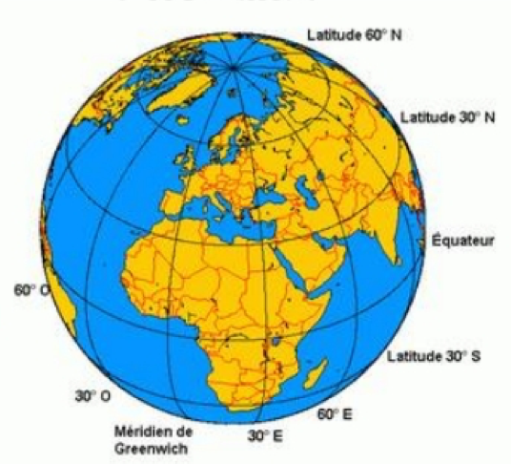

**Figure 2: Carte montrant les valeurs angulaires par rapport à l'équateur**

* La longitude est aussi une coordonnée géographique représentée par une valeur angulaire, expression du positionnement est-ouest d’un point sur terre. La longitude de référence sur terre est le méridien de Greenwich.

**NB : le méridien de Greenwich est un premier méridien, c’est-à-dire un méridien où la longitude est définie comme égale à 0°.**

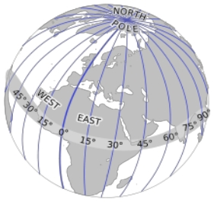

**Figure 3 : Carte  montrant  les  valeurs  angulaires  par  rapport  au meridien de Greenwich**

## **GEOLOCALISATION**

La géolocalisation est définie comme étant un procédé permettant de localiser une personne, un objet, une construction, une localité sur un plan ou une carte à l’aide de ses coordonnées géographiques. Il existe plusieurs technologies permettant de la réaliser, certaines d’entre elles font l’objet de la section suivante.

## **SYSTEME D’INFORMATION GEOGRAPHIQUE (SIG)**

Après avoir donnés les raisons d’utilisation du SIG nous donnerons en détail les différentes définitions du SIG. Des SIG pour quoi ?

* Pour intégrer des données multi-sources (cartes, photos, images, …)
* Pour faire des requêtes et visualiser les résultats
* Pour faire de l’analyse spatiale
* Pour faire de l’analyse de réseau
* Pour faire de l’interpolation spatiale

Nous donnons les définitions du SIG sous ces différentes formes :

« Un SIG est un système de gestion de base de données pour la saisie, le stockage, l’extraction, l’interrogation, l’analyse et l’affichage des données localisées » (PORNON H., 1992). Cette définition est orientée vers les besoins des utilisateurs.

« Un SIG est un ensemble de données repérées dans l’espace, structurées de façons à pouvoir en extraire des synthèses utiles à la décision. » (DIDIER M., 1990). Cette définition est davantage tournée vers les besoins des décideurs.

« Un SIG est un système informatisé capable de gérer, d’analyser et de représenter des données géographiques sous différentes formes pour aider les utilisateurs et les décideurs à mieux comprendre des phénomènes d’aménagement, de planification, d’intervention… ».

Les SIG sont des outils informatiques incontournables dans la manipulation de l’information géographique et des cartes numériques. Les domaines d’utilisation sont divers : marketing, urbanisme, télécommunications, transport, sécurité, etc.

Arcmap, Mapinfo, Geoconcept, Quantum GIS peuvent être cités parmi les logiciels les plus utilisés.

Un système d’Information Géographique est constitué de cinq (5) composants majeurs qui sont :

* **Matériel** : Les SIG fonctionnent aujourd’hui sur une très large gamme d’ordinateurs des serveurs de données aux ordinateurs de bureaux connecté en réseau ou utilisés de façons autonome.
* **Les logiciels** : Les logiciels de SIG (Système d’information géographique) offrent des outils et les fonctions pour stocker, analyser et afficher toutes les informations. Principaux composant logiciel d’un SIG :
* Outils pour saisir et manipuler les informations géographiques.
* Outils géographiques de requête, analyse et visualisation.
* Interface graphique utilisateur pour une utilisation facile.
* **Données** : Les données sont, certainement les composants les plus importantes des SIG. Les données géographiques et les données tabulaires associées peuvent, soit être constitué en interne, soit acquises auprès de producteurs de données.
* **Utilisateurs** : Un SIG étant avant tout un outil, c’est son utilisation (et donc, son ou ses utilisateurs) qui permet d’en exploiter la quintessence. Les SIG s’adressent à une très grande communauté d’utilisateurs depuis ceux qui créent et maintiennent les systèmes, jusqu’aux personnes utilisant dans leur travail quotidien la dimension géographique. Avec l’avènement des SIG sur internet, la communauté des utilisateurs de SIG s’agrandir de façons importante chaque jour.
* **Méthodes** : La mise en œuvre et l’exploitation d’un SIG ne peut s’envisager sans le respect de certaines règles et procédure propres à chaque organisation. Grace au stockage des données en couche thématiques, ils permettent de jumeler à une carte numérique un grand nombre d’information, de tout type, liées par leur position géographique (démographique, environnement, commerces etc.). Les données descriptives servent à localiser des informations ou à décrire un objet géomatique. Elles sont alphanumériques. Les données géographiques sont les objets localisés à partir de leurs coordonnées. Il existe deux modèles de représentation des données géographiques : le vecteur et le raster. Ces deux types de représentation sont utilisés simultanément par les SIG.

Dans le modèle vecteur, les informations sont regroupées sous la forme de coordonnées (x, y). Les objets ponctuels (bâtiments, monuments, etc.) sont représentés par des points, les objets linéaires (routes et fleuves) par une succession de coordonnées représentant une surface fermée. Le modèle vecteur offre une représentation réelle, précise des objets.

Dans le modèle raster, l’image est constituée d’une matrice de points pouvant être différents les uns des autres. Ces derniers sont appelés pixels. Plus les pixels sont petits, plus l’image se rapproche de la réalité. Le modèle raster permet le traitement d’images et facilite le croisement de données.

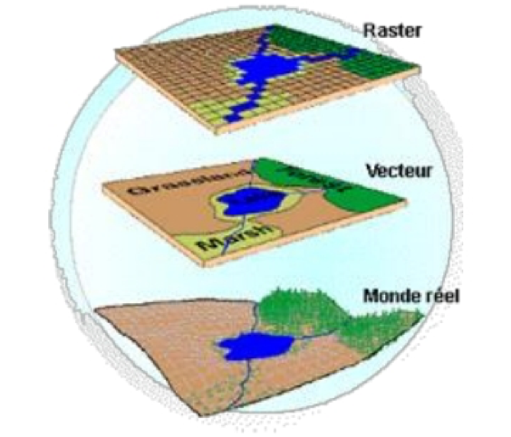

**Figure 4 :Modèles  de  représentation  des  données  géographiques**

L’Open Geospatial Consortium ou OGC, est l’organisme international qui propose des standards pour l’interopérabilité des SIG, tant du point de vue des formats de fichier que des services. Les formats les plus utilisés sont :

* Le keyhole Markup language (KML) de Google, format vecteur pour les données en 2/3 dimensions ;
* Le Geographic Markup Language (GML), format vecteur dérivé de l’XML (eXtensible Markup langage) pour les données vecteur;
* Le Shapefile, format vectoriel ouvert développé d’Esri (Environnement Systems Research Institue) pionnier du SIG ;
* Le Geographic JavaScript Object Notation (GeoJSon), format vectoriel ouvert qui utilise la notation des objets JavaScript (JS) ;
* Le GeoTIFF pour les images de raster, résultat de l’ajout d’informations spatiales à une image TIFF (Tagged Image File Format) d’adobe.

Les trois (03) services standards de l’OGC sont :

* Le Web Map Service (WMS) offre une interface HTTP (Hyper Text Transfer Protocol) pour l’obtention de cartes géoréférencées à partir d’un serveur de données cartographiques, la réponse est une de ladite carte ;
* Le Web Coverage Service (WCS) permet la mise en ligne et la consultation des informations géographiques à travers internet ;
* Le Web Feature Service (WFS) permet d’interroger les serveurs cartographiques par le moyen d’une URL (Uniform Ressource Locator) formatée, il permet la manipulation des données sur des objets géographiques via le HTTP.

## **WEB MAPPING**

Le WEB MAPPING est un ensemble de services offerts par des outils et logiciels, permettant de réaliser et de visualiser des cartes géo référencées en ligne. Il permet d’afficher une carte sous différentes vues (plan, satellite, relief etc.), placer des marqueurs, calculer et visualiser un itinéraire, saisir de l’information pour alimenter la base de données (BDD) et bien d’autres fonctionnalités.

Il repose sur une architecture client/serveur. Essentiellement, il y a une application cliente, un serveur web, un serveur cartographique et une base de données.

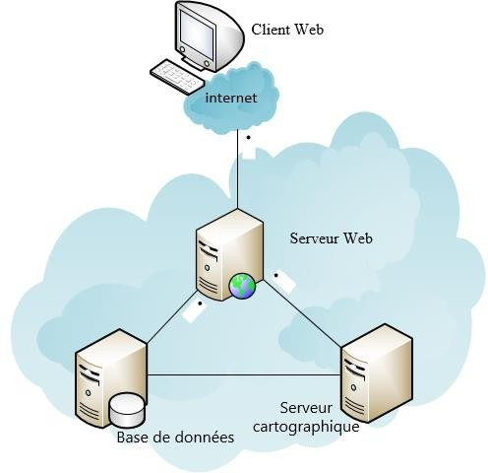

**Figure 5 : Architecture du WEB MAPPING**

Le client est une application Web permettant d’interroger les serveurs Web et cartographique, ainsi que d’afficher les informations provenant de ces serveurs (cartes, pages HTML, fichier JavaScript, etc.). Il utilise des outils qui sont des bibliothèques (JS, Java, etc.) ou des API. Ces outils sont open source ou propriétaires, gratuits ou payants.

Le serveur Web permet de stocker ou de générer du contenu (HTML, JS, Cascading Style Sheets) dans le cadre d’une interaction avec l’application cliente. Il sert aussi de serveur proxy (point d’entrée) pour interroger le serveur cartographique dans le cadre LAN (Local Area Network).

Le serveur cartographique est un SIG couplé à un serveur web, devant avoir la puissance de calcul nécessaire pour répondre aux requêtes, générer les images de cartes et réaliser les opérations d’analyse. Ces fonctions sont réalisées à l’aide des données spécifiques contenues dans la base de données cartographiques. Certains serveurs tels que Mapserver ou Geoserver permettent l’hébergement local de cartes; d’autres comme Google Map ou OpenStreetMaps (OSM) sont distants et n’autorisent que des requêtes.

La Base de données cartographique est gérée par un système de gestion de base de données (SGBD) amélioré pour la gestion des données spatiales. Elle stocke les données nécessaires aux traitements effectués par le serveur cartographique. Dans certains cas, notamment lorsqu’il y a peu d’informations à partager, un ensemble de fichiers cartographiques suffit.

## **SYSTEME EMBARQUES**

Un Système embarqué peut être défini comme étant un système piloté par un logiciel. Il peut être autonome ou embarqué dans le dispositif qu’il contrôle. Les domaines d’application sontdivers : médecine, aviation, électroménager, télécoms, aéronautiques, automobiles (notamment les systèmes de navigation embarqués), etc. Un système embarqué est dédié à une ou quelques tâches prédéfinies et soumis à un certain nombre de contraintes parmi lesquelles :

* La taille, ils doivent occuper le plus souvent un espace réduit ;
* Le temps, les délais d’exécution doivent être connus, le terme ‘temps réel’ est attribué aux systèmes embarqués dont les délais d’exécution sont courts et la réaction très rapide suivant les changements d’environnement ;
* La fiabilité dont l’importance diffère suivant le domaine d’application, certains systèmes embarqués sont critiques et ne doivent jamais faillir ;
* La consommation énergétique, ils doivent consommés le moins d’énergie possible ;
* La sécurité, les informations traitées doivent avoir un caractère confidentiel ;
* La mémoire, généralement elle est limitée à l’ordre de quelques giga-octets ;
* Le Cout, la production en grande quantité impose une minimisation des couts;
* La puissance de calcul, il faut le strict nécessaire pour éviter une surconsommation électrique et un surcout.

Les systèmes embarqués sont généralement composés d’un microprocesseur, d’une mémoire Read Only (ROM) ou flash contenant le logiciel (firmware) et d’interfaces IO (inputs-output, entrées-sorties) pour être reliés à d’autres composants (capteurs/actionneurs par exemple).

# **CHAPITRE 2 : LES DIFFERENTES TECHNOLOGIES DE LA GEOLOCALISATION**

## **LE GLOBAL POSITIONING SYSTEME (GPS)**

Le GPS (Système de positionnement mondial) est un service de radionavigation américain conçu pour fournir instantanément des informations de positionnement, de vitesse, de distance et de temps pratiquement à n’importe quel endroit sur terre, n’importe quelle heure et par n’importe quelle condition météorologique. Il a été mis en service à partir de 1986. Le récepteur GPS détermine sa position et sa référence temporelle en captant les signaux provenant de satellites qui font office de balises. La position est déterminée par la longitude, la latitude et l’altitude. Le GPS se compose de trois groupes d’éléments (appelés segments) : des satellites en orbite autour de la Terre (segment spatial) ; des stations de contrôle au sol (segment contrôle) ; et les récepteurs GPS des utilisateurs (segment utilisateur).

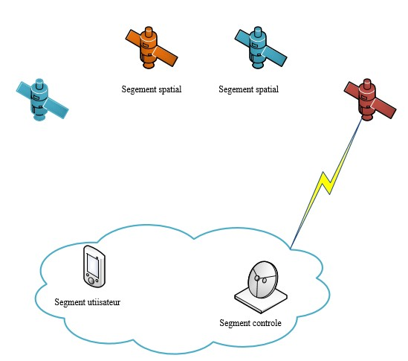

**Figure 6 : Architecture du GPS**

* **Segment spatial :** Le segment spatial est constitué d'une constellation de 31 satellites (17 octobre 2017) en fonctionnement, mais le nombre de satellites en service à une date précise peut varier selon les opérations décidées par le segment de contrôle. La constellation est organisée autour de 24 satellites principaux qui assurent la disponibilité mondiale du GPS, ce qui suppose d'avoir au moins quatre satellites visibles du sol partout dans le monde. Il y a toujours plus de satellites en orbite afin de maintenir ces 24 emplacements complets même en cas de panne. Ces satellites sont équipés de façons à pouvoir activer des dégradations volontaires du signal émis. Les signaux transmis par les satellites peuvent être librement reçus et exploités par quiconque. L'utilisateur, qu'il soit sur terre, sur mer ou dans les airs, peut connaître sa position à toute heure et en tout lieu sur la surface ou au voisinage de la surface de la terre avec une précision sans précédent, dès lors qu'il est équipé d'un récepteur GPS et du logiciel nécessaire au traitement des informations reçues. Ils ont une durée de vie nominale de 7,5 ans. Ils sont répartis dans six (06) plans inclinés de 55 degrés sur l’équateur. Cette inclinaison a été choisie afin d’optimiser la qualité de la constellation au-dessus des Etats-Unis. Par contre dans les zones polaires les satellites sont très bas sur l’horizon, ce qui rend le positionnement plus difficile

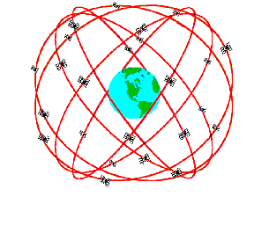

**Figure 7: Représentation d’un segment spatial**

* **Segment de contrôle :** Le segment de contrôle est constitué de cinq stations terrestres :

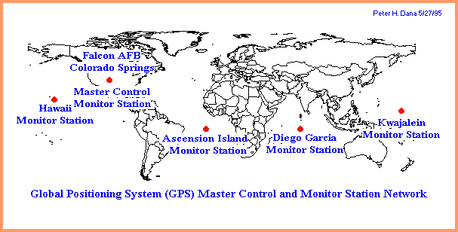

**Figure 8: Localisation du segment terrestre**

Ces stations différentes stations sont en quelque sorte les « yeux » et les « oreilles » du GPS, car c'est la partie qui permet de piloter et de surveiller le système. Elles reçoivent les informations fournies par les satellites. On assure ainsi le contrôle et la mise à jour des paramètres du système (données orbitales, paramètres d'horloge …) par un suivi permanent du segment spatial. La disposition des stations tout autour de la terre permet de suivre chaque satellite pendant 92% du temps. Les informations sont centralisées au ‘Master Control’, station maîtresse, basée à Colorado Springs.

Les segments spatiaux et de contrôle sont sous la responsabilité de l’US Air Force.

* **Segment utilisateur :** Le segment utilisateur Le segment utilisateur regroupe l'ensemble des récepteurs GPS militaires et civils qui reçoivent et exploitent les signaux des satellites GPS pour calculer des données de position, de vitesse ou de temps. Comme les utilisateurs ne font que recevoir (ils n'émettent pas vers les satellites), le système ne peut être saturé et le nombre maximum d'utilisateurs GPS est illimité. En mode navigation (souvent appelé « mode naturel »), on distingue deux types de services :
* Le service SPS (Standard Positioning Service) : Tous les utilisateurs disposant d’un récepteur GPS y ont accès. Ce mode est gratuit et anonyme, les propriétaires du système n’ont actuellement aucune possibilité de connaitre le nombre d’utilisateurs ou de les identifier. Par contre les utilisateurs sont soumis aux dégradations volontaires du signal.
* Le service PPS (Precise Positioning Service) : Il est réservé aux militaires des Etats-Unis et à leurs alliés. Il consiste en l’utilisation de clés de décodage permettant d’éliminer les dégradations volontaires (SA et AS).

Presque tous les appareils de poursuite GPS se composent des mêmes éléments de base : une antenne, une section R.F. (radiofréquence), un microprocesseur, un panneau de commande et d’affichage (CDU), un enregistreur et un bloc d’alimentation. Ces composantes peuvent prendre la forme d’unités distinctes, être intégrées en une seule unité ou être partiellement intégrées.

**Principe de fonctionnement du GPS**

Un système de positionnement par satellites fournit sur un récepteur les coordonnées géographiques en trois dimensions (longitude, latitude, hauteur), la vitesse de déplacement et la date / heure à son utilisateur. Cette information est obtenue en mesurant la distance à un instant donné entre le récepteur de l'utilisateur et un satellite artificiel dont la position dans l'espace est connue avec précision. En combinant la mesure simultanée de la distance d'au moins quatre satellites, le récepteur est capable par triangulation de fournir la position et l'altitude avec une précision de l'ordre d'une dizaine de mètres et la vitesse avec une précision de quelques cm/s. Le récepteur peut être au sol ou embarqué ou positionné dans un véhicule en déplacement : automobile, navire, avion.

Le GPS calcule la position par triangulation :

* Le satellite émet une onde électromagnétique de vitesse connue
* Le récepteur calcule le temps mis par cette onde pour l’atteindre
* Le récepteur sait alors qu’il se trouve sur une sphère centrée sur le satellite, en calculant sa distance par rapport à celui-ci

**Distance = temps x vitesse**

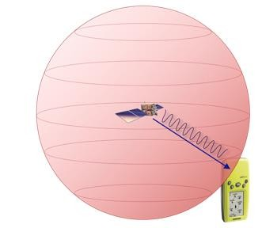

***Figure 9: Réception d’une onde électromagnétique venant d’un satellite***

Dans ce cas le terminal reçoit une onde électromagnétique d’un premier satellite. En regroupant les informations de 2 satellites, le lieu géométrique du récepteur devient un cercle.

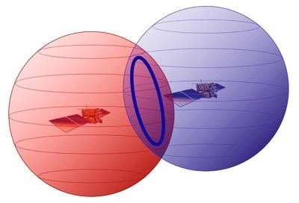

**Figure 10: Réception d’onde électromagnétique venant de deux satellite**

Avec un troisième satellite, on sait que le terminal se trouve à l’intersection des trois cercles ce qui permet d’en déduire un ou deux points possibles. Considérant que le terminal se trouve à la surface de la terre, un seul point est considéré comme correct.

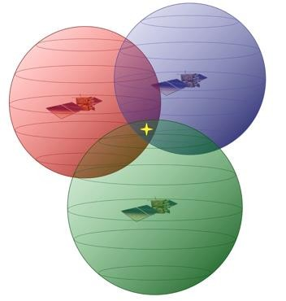

***Figure 11: Détermine l’emplacement du terminal avec trois satellite***

Dans la pratique trois satellites permettent de déterminer la longitude et la latitude. Un quatrième est nécessaire pour connaitre l’altitude. Le GPS est l’une des techniques offrant une grande précision et bénéficiant d’une popularité acquise grâce à sa couverture mondiale et au faible cout des récepteurs standards. Cependant, le fait que ses signaux sont difficilement captables dans certaines zones, notamment à l’intérieur des bâtiments, et son contrôle américain n’œuvrent pas en sa faveur.

## **LES TECHNIQUES DU GLOBAL SYSTEM FOR MOBILE COMMUNICATION (GSM)**

Le réseau GSM permet de localiser un abonné. Les techniques les plus répandues sont les suivantes : Cell-ID + Timing Advance, Enhanced Observated Time Difference (E-OTD), Assisted-GPS (A-GPS).

Le Cell-ID + Timing Advance sont respectivement l’identifiant de la cellule où s’est connecté l’abonné et la détermination de la distance entre ce dernier et l’antenne principale. Ils sont déterminés par la station mobile et offrent une précision de huit cent (800) mètres.

L’E-OTD est une triangulation dépendante de la performance du réseau. Elle offre une précision d’environ trois cents (300) mètres.

L’A-GPS résulte d’une combinaison des mesures effectuées par les terminaux des utilisateurs et de la performance des équipements du réseau pour précision de dix (10) à quatre-vingt (80) mètres. Le manque de précision de ces techniques et leur dépendance à l’infrastructure de l’opérateur font qu’elles ne sont pas réservées à des applications nécessitant une certaine fiabilité

## **LE GEOCODAGE**

Le géocodage consiste à attribuer des coordonnées géographiques (longitude/latitude) à une adresse. Cette opération est faite grâce à un géo codeur qui peut être un logiciel ou une Application Programming Interface (API). Le plus connu est sans nul doute la solution propriétaire Google Maps. OpenStreetsMap (OSM) constitue une alternative dans le monde du logiciel libre.

A l’inverse, il est également possible de retrouver une adresse à partir des coordonnées (géocodage inverse). La précision du géocodage est liée à celle du système d’adressage national ; par conséquent il diffère d’un pays à l’autre.

Le manque de précision du géocodage fait qu’il est utilisé pour se repérer grossièrement en milieu urbain.

## **LE WIFI**

A l’instar du Cell-ID dans le réseau GSM, les adresses MAC (Media Access Control) des bornes Wifi peuvent être utilisées pour déterminer les positions des terminaux connectés. Certaines entreprises et organismes recensent les points d’accès ainsi que leur position à travers le monde. Le Wardriving (Wireless Access Research driving) consiste à parcourir une région géographique, équipé d’un récepteur GPS et d’un terminal afin de détecter les routeurs Wifi disponibles et de relever leur position. La géolocalisation par wifi ne sert généralement qu’à des fins publicitaires. Sa précision, complètement aléatoire, peut être assez bonne dans les pays à forte densité de points d’accès. Elle est inutilisable en zone rurale.

## **L’ADRESSAGE INTERNET PROTOCOL**

L’Internet Assigned Numbers Authority (IANA) est l’organisme international chargé de l’attribution des adresses Internet Protocol (IP). Cette distribution basée sur des critères géographiques, permet de connaitre le pays dans lequel se trouve l’internaute. La précision peut être améliorée à l’aide de la répartition faite par les fournisseurs d’accès internet. A l’instar de la géolocalisation par Wifi, cette technologie n’est généralement utilisée qu’à des fins publicitaires.

## **LE RADIO-FREQUENCY IDENTIFICATION**

La géolocalisation par RFID est très utile à l’intérieur de locaux où, très souvent, les signaux GPS ne peuvent être captés avec le seuil de puissance requis. La technologie RFID permet de récupérer des informations contenues dans des radio-étiquettes comprenant une puce et une antenne, à l’aide de lecteurs. L’étiquette doit être à portée du lecteur. Son adaptation à la géolocalisation consiste à diviser l’espace géographique en cellules, en fonction de la puissance et de la portée des lecteurs. Puis, les personnes ou les objets devant être localisés seront équipés de radio-étiquettes. La position est déduite par le système en fonction des lecteurs qui captent les signaux de l’étiquette. Cette technique est approximative et difficile à implémenter en raison des changements d’environnement qui ont des effets sur les signaux des lecteurs. La géolocalisation par RFID peut être assez précise et n’est utilisée qu’en indoor, à l’intérieur des locaux.

# **CHAPITRE 3 : APERÇU DES SOLUTIONS DE GEOLOCALISATION EN TEMPS REELS EXISTANTES**

## **LES SOLUTIONS**

Ces solutions civiles s’articulent essentiellement autour de deux (02) grands axes : la sécurité antivol et la gestion de flotte de véhicule. Le système déployé est généralement composé d’un traqueur installé sur le véhicule, d’une interface de suivi pour le client, de serveurs et base de données du prestataire.

Le traqueur est un système embarqué constitué au moins d’un récepteur GPS et d’un module GSM/GPRS. Ce dernier est équipé d’une puce téléphonique qui, dans la plupart des cas, a la capacité de fonctionner en roaming dans plusieurs pays. Les informations de géolocalisation reçues à travers le signal GPS sont transmises au serveur du prestataire via des SMS (Short Message Service) ou une connexion http.

L’interface de suivi est généralement une application web ou parfois desktop permettant d’interroger le serveur du prestataire afin de pouvoir géolocaliser le véhicule. D’autres fonctionnalités sont aussi offertes pour améliorer la gestion de flotte. Les suivantes sont les plus fréquentes :

* Suivi du kilométrage parcouru ;
* Chronogramme des heures de fonctionnement et d’arrêt, temps et lieux d’arrêt ;
* Rapports journaliers, hebdomadaires et mensuels ;
* Suivi de la maintenance ;
* Mail et SMS de surveillance / alerte ;
* Paramétrage du géorepérage : vous recevez une alerte dès que le véhicule sort ou entre dans la zone ;

Dans la plupart des cas, l’application fait appel à un serveur cartographique tel que Google Maps, OSM ou Bing Maps pour la génération des cartes.

## **Avantages et inconvénients des solutions existantes**

Ces solutions présentent comme avantages majeurs la simplicité de mise en œuvre et les investissements à faibles cout. Cependant, les lacunes sécuritaires et la restriction du service aux zones couvertes par le réseau GSM font que ces solutions ne conviennent pas à un usage. En outre, les traqueurs sont des boites noires dont les fournisseurs de service ne sont pas les concepteurs le plus souvent. Ce manque de maitrise technologique accroit le risque sécuritaire.

# **TROISIEME PARTIE: ANALYSE FONCTIONNELLE ET ETUDE CONCEPTUELLE**

# **CHAPITRE 1 : CONCEPTS ET METHODES**

## **LES CONCEPTS DE LA PROGRAMMATION ORIENTE OBJET**

Les premiers langages de programmations furent conçus en s’inspirant du fonctionnement des processeurs. Les programmes étaient des suites d’instructions dont la nature et l’organisation ne pouvaient s’éloigner de la façon dont le processeur les exécutait. Ensuite, le développement d’algorithmes complexes a conduit à la création de langages dits ‘procéduraux’. Ces derniers ont permis d’écrire des programmes proches de la résolution naturelle des problèmes. Avec la complexité grandissante des problèmes, il a fallu rendre plus naturelle la résolution de ces derniers par l’ordinateur. Les langages orientés objets ont vu le jour, fruit d’une inspiration basée sur notre mode d’organisation des connaissances en objets conceptuels interdépendants. Parmi les membres de cette famille de langage, nous pouvons citer : Simula, C++, Python, PHP, JavaScript, etc.

### **LES CONCEPTS DE BASE DU MODELE OBJET**

L’approche orientée objet considère le logiciel comme une collection d’objets, leurs traitements dissociés et associés définis par des propriétés. Une propriété est attribut dont la valeur peut intervenir sur l’aspect comportemental de l’objet. La fonctionnalité du logiciel émerge alors que l’interaction entre les différents objets qui le constituent. L’une des particularités de cette approche est qu’elle rapproche les données et les traitements associés au sein d’un unique objet. La modélisation orientée objet est basée essentiellement sur trois concepts dont :

* + - * L’encapsulation
      * L’héritage
      * Le polymorphisme

La programmation Orienté Objet (POO) est un style de programmation structurant le programme en un ensemble d’objets ayant des caractéristiques, des comportements et pouvant interagir. Les acteurs du problème sont identifiés et transformés en classes. Une classe est le moule à partir duquel objets seront générés. Les caractéristiques et les comportements sont nommés respectivement ‘attributs’ et ‘méthodes’.

### **MODELISATION ET LANGAGE DE DEVELOPPEMENT OBJET**

Le modèle objet est l'ossature conceptuelle des méthodes orientées objet. En effet, Les modèles de données à objets ont été créés pour modéliser directement les entités du monde réel avec un comportement et un état. Le concept essentiel est bien sûr celui d’objet. Il n’est pas simple à définir car composite, c’est-à-dire intégrant plusieurs aspects. Dans un modèle objet, toute entité du monde réel est un objet, et réciproquement, tout objet représente une entité du monde réel.

Le modèle objet offre plusieurs avantages dont :

* Exploiter la puissance des langages de programmation orientés objet
* Favoriser la réutilisation de composants logiciels et même d'architectures complexes
* Produire des systèmes basés sur des formes stables qui résistent mieux aux changements
* Penser plus près des modèles "naturels"

## **CHOIX DE LA METHODE D’ANALYSE ET DE CONCEPTION**

La conception est une étape fondamentale dans le cycle de vie d’une application informatique. En effet, c’est d’elle que dépendent la qualité et la cohérence du produit réalisé au développement. Des méthodes de génie logiciel ont alors été développées afin de guider le concepteur dans sa tâche. La modélisation consiste à créer une représentation virtuelle d'une réalité de telle façon à faire ressortir les points auxquels on s'intéresse.

### **PRESENTATION**

* **MERISE :**

MERISE est une méthode de conception, de développement et de réalisation de projets informatiques. Le but de cette méthode est d'arriver à concevoir un système d'information. La méthode MERISE est basée sur la séparation des données et des traitements à effectuer en plusieurs modèles conceptuels et physiques. La séparation des données et des traitements assure une longévité au modèle. En effet, l'agencement des données n'a pas à être souvent remanié, tandis que les traitements le sont plus fréquemment.

La méthode MERISE date des années 1978-1979, et fait suite à une consultation nationale lancée en 1977 par le ministère de l’industrie français dans le but de choisir des sociétés de conseil en informatique afin de définir une méthode de conception de systèmes d'informations. Les deux principales sociétés ayant mis au point cette méthode sont le CTI (Centre Technique d’informatique) chargé de gérer le projet, et le CETE (Centre d'Etudes Techniques de l'Equipement) chargé de la mise en œuvre. La conception du système d'information se fait par étapes, afin d'aboutir à un système d'information fonctionnel reflétant une réalité physique. II s'agit donc de valider une à une chacune des étapes en prenant en compte les résultats de la phase précédente. D'autre part, les données étant séparées des traitements, il faut vérifier la concordance entre données et traitements afin de s’assurer que toutes les données nécessaires aux traitements sont présentes et qu'il n'y a pas de données superflues. Cette succession d’étape est appelée cycle d’abstraction pour la conception des systèmes d’informations :

* Expressions des besoins
* Modèle Conceptuel
* Modèle Logique
* Modèle Physique
* Système d’Information Automatisé

L'expression des besoins est une étape qui consiste à définir ce que l’on attend du système d'information automatisé, il faut pour cela:

* + Faire l'inventaire des éléments nécessaires au système d'information.
  + Délimiter le système en s'informant auprès des futurs utilisateurs.

Cela va permettre de créer le « MCC » (Modèle Conceptuel de Communication) qui définit les flux d'informations à prendre en compte. L’étape suivante consiste à mettre au point le « MCD » (Modèle Conceptuel de Données) et le « MCT » (Modèle Conceptuel des Traitements) décrivant les régies et les contraintes à prendre en compte. Le modèle organisationnel consiste à définir le « MOT » (Modèle Organisationnel des Traitements) décrivant les contraintes dues à l’environnement (organisationnel, spatial et temporel).

* **UML :**

UML (Unified Modeling Language), que l’on peut traduire par « langage de modélisation unifié » est une notation permettant de modéliser un problème de façon « standard ». Ce langage est né de la fusion de plusieurs méthodes existant auparavant, et est devenu désormais la référence en terme de modélisation objet, à un tel point que sa connaissance est souvent nécessaire pour obtenir un poste de développeur objet.

**Les méthodes de modélisation orientée objets**

La modélisation objet consiste à créer une représentation informatique des éléments du monde réel auxquels on s'intéresse, sans se préoccuper de l'implémentation. Il s'agit donc de déterminer les objets présents et d'isoler leurs données et les fonctions qui les utilisent. Pour cela, des méthodes ont été mises au point. Entre 1970 et 1990, de nombreux analystes ont mis au point des approches orientées objets, si bien qu'en 1994 il existait plus de 50 méthodes objet. Toutefois, seules 3 méthodes ont véritablement émergé :

* La méthode OMT de Rumbaugh
* La méthode BOOCH de Booch
* La méthode OOSE de Jacobson (Object Oriented Software Engineering).

A partir de 1994, Rumbaugh et Booch (rejoints en 1995 par Jacobson) ont unis leurs efforts pour mettre au point la méthode unifiée (unified method), incorporant les avantages de chacune des méthodes précédentes. La méthode unifiée à partir de la version 1.0 devient UML (Unified Modeling Language), une notation universelle pour la modélisation objet.

UML 1.0 est soumise à l'OMG (Object Management Group) en janvier 1997, mais elle ne sera acceptée qu'en novembre 1997 dans sa version 1.1, date à partir de laquelle UML devient un standard international.

**Les outils de modélisation UML**

UML offre une panoplie d'outils de modélisation utilisés librement par l'utilisateur pour répondre à ses besoins sans être autant obligé à respecter toutes les subtilités de l'outil. Au contraire, une méthode telle que MERISE exige une application complète des formalismes fournis.

Voilà quelques outils de modélisation qu’offre UML :

* Diagramme de classes: Plus on ajoute de classe au modèle, moins leur représentation textuelle est suffisante. C'est la raison pour laquelle on fait appel à des diagrammes de classes pour fournir une vue de tout ou une partie des classes du modèle. Le diagramme de classes principal de la vue logique du modèle est le plus souvent une image des paquetages du système. Chaque paquetage possède aussi son diagramme principal de classes qui, normalement, présente les classes publiques du paquetage.
* Diagramme de cas d'utilisation : C'est une vue graphique de tout ou une partie des acteurs d'un système, de ses cas d'utilisation et de leurs interactions. Chaque système possède normalement un diagramme de cas d'utilisation principal (Main), qui précise les frontières du système (Acteurs) et celles des fonctionnalités principales fournies par le système (Cas d'utilisation).
* Diagramme de séquences : il représente les interactions entre des objets dans un enchaînement temporel. Il montre les objets et les classes impliquées dans un scénario, ainsi que la succession des messages échangés entre les objets pour réaliser la fonctionnalité du scénario. Dans la vue logique du système en cours de développement, les diagrammes de séquences sont couramment associés à la réalisation des cas d'utilisation.

### **ETUDE COMPARATIVE DES APPROCHES MERISE ET UML**

Merise et UML sont deux grands principes de « traduction » ou modélisation d'un système d'information. Néanmoins, ils ne sont pas aussi proches qu'on pourrait le penser, Ils travaillent tous deux sur des concepts différents : relationnel concernant MERISE et objet dans le cas de UML. Le choix de l'un ou de l'autre se fait selon trois axes à savoir l'accessibilité, la précision et l'exploitabilité.

Pour le premier axe (accessibilité) MERISE présente l'intérêt d'avoir des modèles logiques moins détaillés facilement compréhensibles. Tandis que UML conçu pour s'adapter à n'importe quel langage de programmation orientée objet (POO), présente plusieurs modèles (diagrammes) dont leurs compréhensions nécessitent une grande attention.

En ce qui concerne le deuxième critère (précision), MERISE est moins préférable. Malgré sa clarté, il manque une précision du fait qu'elle est éloignée du langage donc difficile à implémenter alors qu'UML intègre les éléments communs des différents langages, sa volonté est d'être fidèle à la réalisation finale. Elle est beaucoup plus complète avec ses différents diagrammes.

Pour en finir avec l'exploitabilité, MERISE est une méthode plus généraliste. Elle donne une vue globale de la solution sans autant entrer dans les petits détails. Contrairement à UML qui est conçu pour l'implémentation objet avec ses différents détails et sa portabilité (s'adapte à n'importe quelle plateforme) elle est donc plus exploitable.

L'une ou l'autre présente des avantages et des inconvénients. Il est réservé au concepteur de choisir la méthode là mieux adaptée pour son cas. Si on cherche la précision et l'exploitabilité UML reste le meilleur des choix. Tandis que, si c'est la clarté et l'accessibilité qui sont en question MERISE est préférable.

### **CHOIX ET JUSTIFICATION**

La conception d'un système d'information n'est pas évidente car il faut réfléchir à l'ensemble de l'organisation que l’on doit mettre en place. La phase de conception nécessite des méthodes permettant de mettre en place un modèle sur lequel on va s'appuyer. UML ne propose pas de cycle précis : les organisations sont libres de choisir le cycle qui leur convient. UML fonctionne sur un principe d’itérations qui ne s’oppose pas aux phases définies dans MERISE. MERISE découpe plus au travers de ses phases l’analyse métier et l’architecture logicielle. Dans UML, l’architecture logicielle a une place prépondérante et est intégrée très en amont dans l’élaboration du système d’information. Dans UML, l’avancement du projet est mesuré par le nombre de cas d’utilisation, de classes... réellement implantées et non par la documentation produite. Les itérations servent en outre à répartir l’intégration et les tests tout au long du processus d’élaboration du système d’information

Notre application gère des données plus complexes d'où nous avons choisi UML qui est la mieux recommandée, vu qu'elle rend la modélisation plus simple à implémenter.

## **FORMALISME DES DIFFERENTS DIAGRAMMES**

### **DIAGRAMME DE CAS D’UTILISATION**

Les diagrammes de cas d'utilisation sont des diagrammes UML utilisés pour donner une vision globale du comportement fonctionnel d'un système logiciel. Ils sont utiles pour des présentations auprès de la direction ou des acteurs d'un projet, pour le développement, les cas d'utilisation sont plus appropriés. Un cas d'utilisation représente une unité discrète d'interaction entre un utilisateur (humain ou machine) et un système. Il est une unité significative de travail. Dans un diagramme de cas d'utilisation, les utilisateurs sont appelés acteurs (actors), ils interagissent avec les cas d'utilisation (use cases).

Ils permettent de décrire l'interaction entre l'acteur et le système. L'idée forte est de dire que l'utilisateur d'un système logiciel a un objectif quand il utilise le système ! Le cas d'utilisation est une description des interactions qui vont permettre à l'acteur d'atteindre son objectif en utilisant le système. Les use case (cas d'utilisation) sont représentés par une ellipse sous-titrée par le nom du cas d'utilisation (éventuellement le nom est placé dans l'ellipse). Un acteur et un cas d'utilisation sont mis en relation par une association représentée par une ligne.

**NOTE** : le plus souvent, le diagramme des cas d’utilisation est établi par la maîtrise d'ouvrage (MOA) d'un projet lors de la rédaction du cahier des charges afin de transmettre les besoins des utilisateurs et les fonctionnalités attendues associées à la maîtrise d'œuvre (MOE).

### **DIAGRAMME DE SEQUENCES**

Les diagrammes de séquences sont la représentation graphique des interactions entre les acteurs et le système selon un ordre chronologique dans la formulation UML.

Le diagramme de séquence permet de montrer les interactions d'objets dans le cadre d'un scénario d'un diagramme des cas d'utilisation. Dans un souci de simplification, on représente l'acteur principal à gauche du diagramme, et les acteurs secondaires éventuels à droite du système. Le but étant de décrire comment se déroulent les actions entre les acteurs ou objets.

La dimension verticale du diagramme représente le temps, permettant de visualiser l'enchaînement des actions dans le temps, et de spécifier la naissance et la mort d'objets. Les périodes d'activité des objets sont symbolisées par des rectangles, et ces objets dialoguent par le biais de messages.

### **DIAGRAMME DE CLASSES**

Un diagramme de classes UML décrit les structures des objets et des informations utilisées par votre application, à la fois en interne et en communication avec ses utilisateurs. Il décrit les informations sans référence à une implémentation particulière. Ses classes et relations peuvent être implémentées de différentes manières, par exemple avec des tables de bases de données, des nœuds XML ou des compositions d'objets logiciels.

Il est considéré comme le plus important de la modélisation orientée objet, il est le seul obligatoire lors d'une telle modélisation. Le diagramme de classes en montre la structure interne. Il permet de fournir une représentation abstraite des objets du système qui vont interagir pour réaliser les cas d'utilisation. Il est important de noter qu'un même objet peut très bien intervenir dans la réalisation de plusieurs cas d'utilisation. Les cas d'utilisation ne réalisent donc pas une partition des classes du diagramme de classes. Un diagramme de classes n'est donc pas adapté (sauf cas particulier) pour détailler, décomposer, ou illustrer la réalisation d'un cas d'utilisation particulier.

Il s'agit d'une vue statique, car on ne tient pas compte du facteur temporel dans le comportement du système. Le diagramme de classes modélise les concepts du domaine d'application ainsi que les concepts internes créés de toutes pièces dans le cadre de l'implémentation d'une application. Chaque langage de Programmation orienté objet donne un moyen spécifique d'implémenter le paradigme objet (pointeurs ou pas, héritage multiple ou pas, etc.), mais le diagramme de classes permet de modéliser les classes du système et leurs relations indépendamment d'un langage de programmation particulier. Les principaux éléments de cette vue statique sont les classes et leurs relations : association, généralisation et plusieurs types de dépendances, telles que la réalisation et l'utilisation.

### **DIAGRAMME DE DEPLOIEMENT**

En UML, un diagramme de déploiement est une vue statique qui sert à représenter l'utilisation de l'infrastructure physique par le système et la manière dont les composants du système sont répartis ainsi que leurs relations entre eux. Les éléments utilisés par un diagramme de déploiement sont principalement les nœuds, les composants, les associations et les artefacts. Les caractéristiques des ressources matérielles physiques et des supports de communication peuvent être précisées par stéréotype.

# **CHAPITRE 2: CONCEPTION ET DEPLOIEMENT**

# **1. ANALYSE DU SYSTEME**

### **1.1. LES BESOINS DES UTILISATEURS**

Au sortir de notre collecte d’informations au sein de la structure AL HILAL GROUP, nous avons recensé les problèmes suivants, rencontrés par chacun des acteurs de l’entreprise :

* Pour, le directeur général, gérer l’ensemble de ses véhicules de façon efficiente est une tâche difficile. Il aimerait avoir l’état et la position de ces véhicules à tout moment ;
* Pour les chauffeurs, certaines de leurs missions leur paraissaient confuses, certains se retrouvent avec plusieurs missions, simultanément et à des destinations souvent très opposées ;
* Pour connaitre l’état d’une voiture, le mécanicien est obligé de faire une ronde à chaque décente ;

Ainsi, nous avons résumé les besoins suivants:

* Connaitre la position des véhicules à tout moment ainsi que leur trajectoire ;
* Permettre aux chauffeurs de connaitre leur planning à l’avance ;
* Permettre aux chauffeurs de déclarer une panne même lorsqu’il est loin de l’entreprise ;
* Faciliter la tâche aux mécaniciens en les notifiant lorsqu’une voiture est en panne ou lorsqu’elle a besoin d’un entretien, d’une vidange ou d’une visite technique ;
* Permettre d’enregistrer l’état de chaque véhicule ;

### **LES FONCTIONNALITES DU SYSTEME DE GEOLOCALISATION**

Le système proposé devrait offrir les fonctionnalités, donc des solutions, majeures des besoins étudiées dans la partie précédente. Ses fonctionnalités seront énumérées et expliquées ci-dessous :

* **GEOLOCALISER LES VEHICULES** : L’une des plus grandes fonctionnalités de notre système est de localiser géographiquement les véhicules des utilisateurs. Grace aux systèmes embarqués (SE) dont seront équipés les véhicules, le système affichera en temps réel, sur une carte, la position des véhicules en déplacement. Une représentation graphique permettra de les identifier.
* **GERER LES UTILISATEURS ET LES SE :** Il sera possible d’ajouter, de supprimer et de modifier les droits des utilisateurs. Les accès de ces derniers se feront à travers une interface d’identification. Afin de garantir la sécurité des connexions, tous les systèmes embarqués devront être répertoriés dans une base de données et authentifiés lors de la mise à jour des informations géographiques. Les administrateurs pourront ajouter, supprimer ou modifier les informations d’un système embarqué.
* **GERER DE MANIERE EFFICIENTE LES MISSIONS DES CHAUFFEURS :** la baisse des communications, réduction de coordination et confusion des missions, préservation du potentiel humain, etc. Il est également possible d’avoir l’historique de chaque conducteur ainsi celle des véhicules.
* **GERER LES MOUVEMENTS DES VEHICULES :** La maitrise des mouvements, en cas de mission, de chaque véhicule est primordiale, ainsi que la connaissance des informations du chauffeur responsable de ce mouvement.
* **GERER LES PANNES :** facilité la gestion des pannes, au mécanicien, avec une possibilité aux chauffeurs de les déclarer rapidement. Ainsi, la prise en charge sera plus rapide et efficace.
* **GERER LES MAINTENANCES :** faciliter la gestion des maintenances, avec des alarmes de rappels pour les vidanges, visites techniques et les entretiens de routine.

### **RECENSEMENT DES ACTEURS**

Un acteur est l’idéalisation d’un rôle joué par une personne ou un objet dans le cadre d’une interaction. Ainsi, Pour la réalisation de notre système nous aurons besoins des acteurs suivants :

* Les administrateurs
* Les mécaniciens
* Les chauffeurs

### **LES DIAGRAMMES DES CAS D’UTILISATION**

* **CAS 1 : S’AUTHENTIFIER**

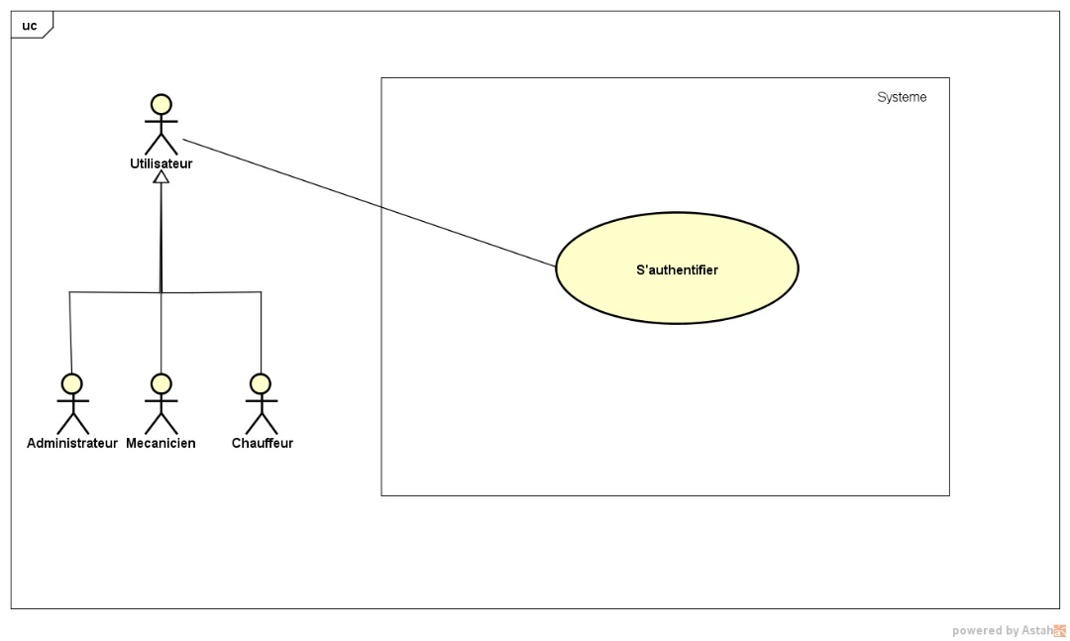

**Figure 12 :USE CASE « S’AUTHENTIFIER »**

* **CAS 2 : GEOLOCALISER**

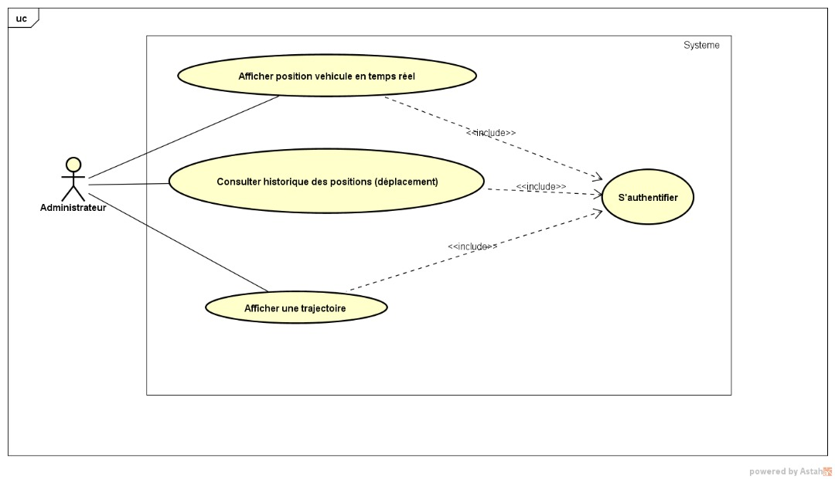

**Figure 13: USE CASE « GEOLOCALISER »**

* **CAS 3 : GERER MAINTENANCE**

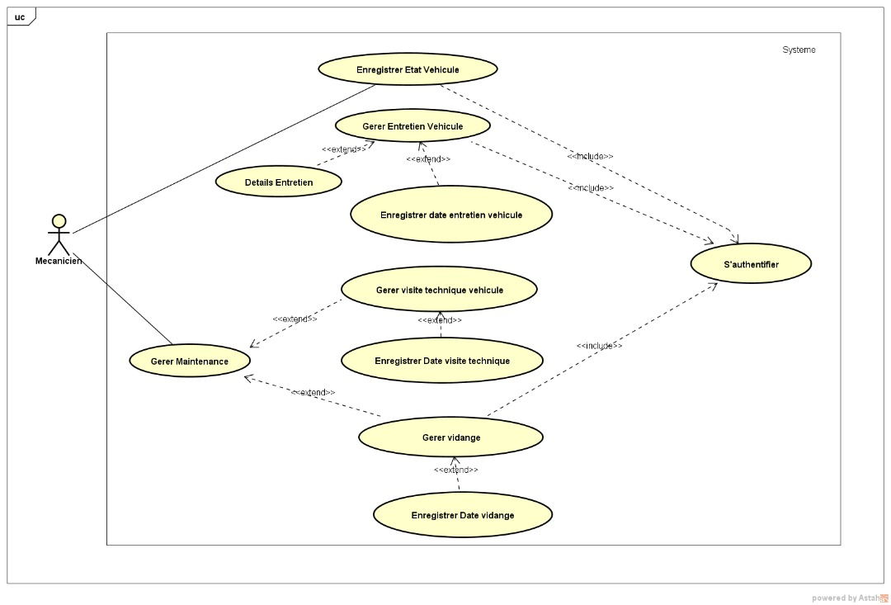

**Figure 14: USE CASE « GERER MAINTENANCE »**

### **DIAGRAMMES DE SEQUENCES PAR SCENARIO DES CAS D’UTILISATION**

* **Diagramme de séquence pour le scénario « S’AUTHENTIFIER »**

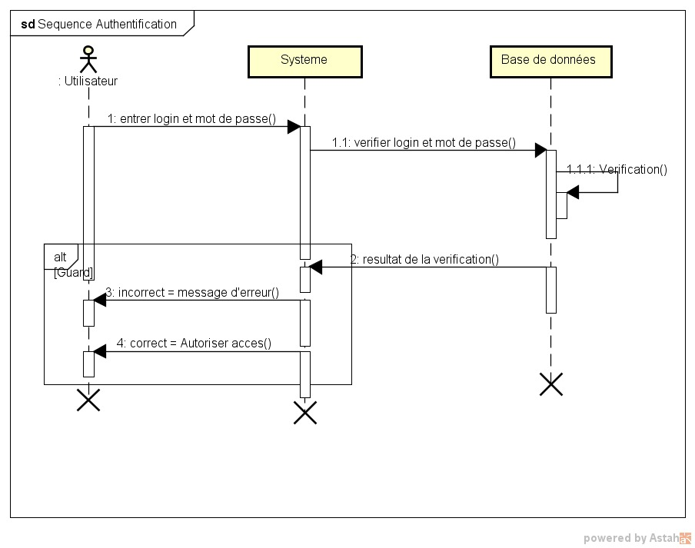

**Figure 15: DIAGRAMME DE SEQUENCE « S’AUTHENTIFIER »**

* **Diagramme de séquence pour le scénario « GEOLOCALISER »**

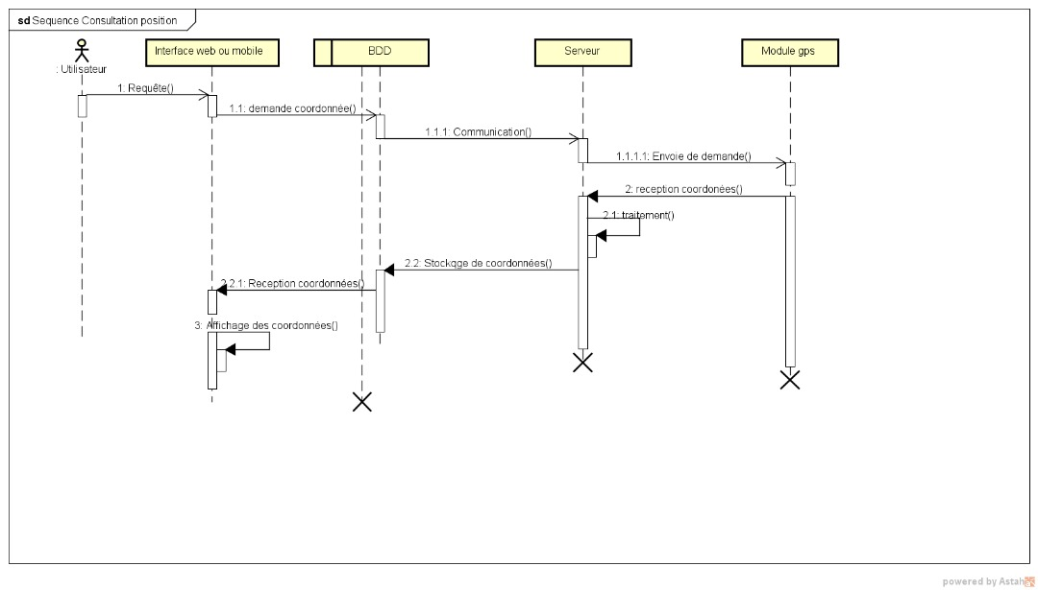

**Figure 16: DIAGRAMME DE SEQUENCE « GEOLOCALISER »**

# **CONCEPTION DU SYSTEME**

## **DIAGRAMMES DE PACKAGE**

Lorsque nous sommes en présence d’un système de grande taille, il peut être intéressant de le décomposer en plusieurs parties (appelées paquetage). Un paquetage est donc un regroupement de différents éléments d’un système (regroupement de classes, diagrammes, fonctions, interfaces…). Cela permet de clarifier le modèle en l’organisant.

Ainsi de notre analyse, notre système renferme les cinq packages suivants :

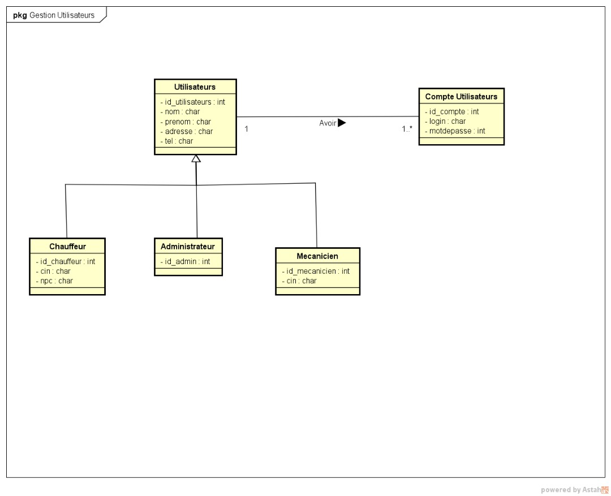

**Figure 17: PACKAGE GESTION UTILISATEURS**

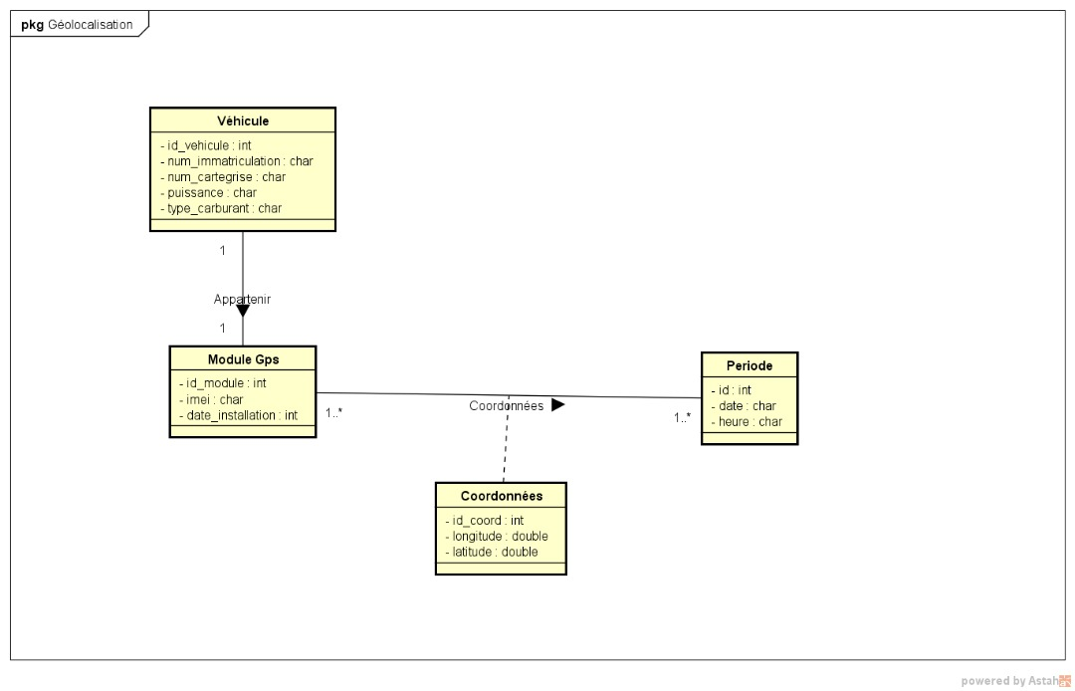

**Figure 18: PACKAGE GEOLOCALISATION**

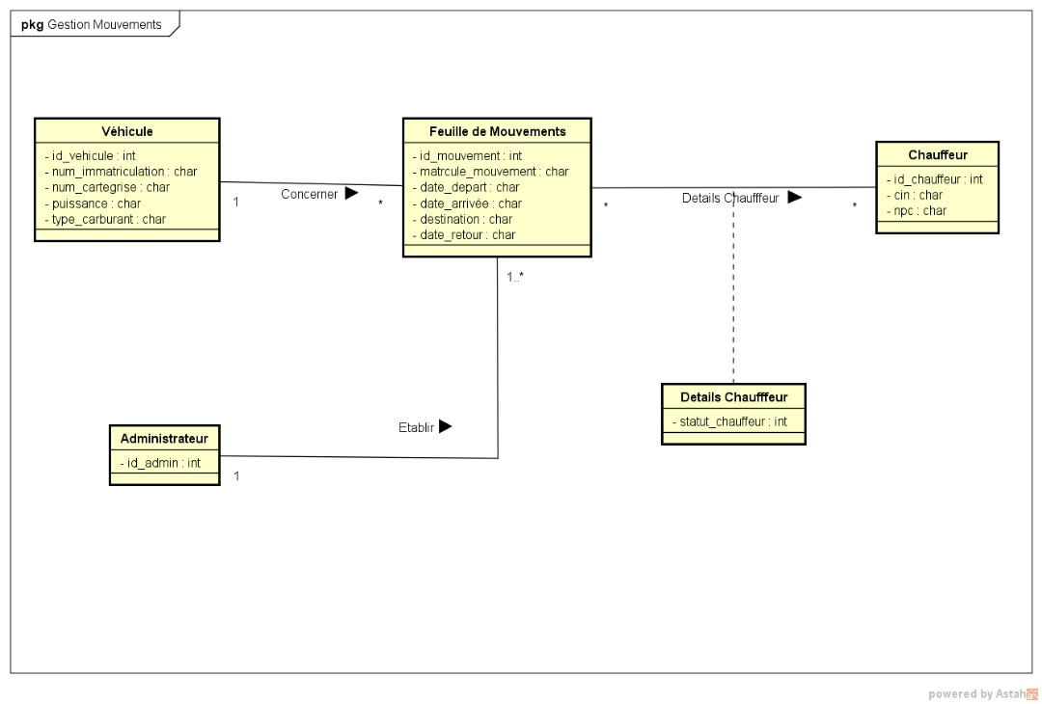

**Figure 19: PACKAGE GESTION MOUVEMENTS**

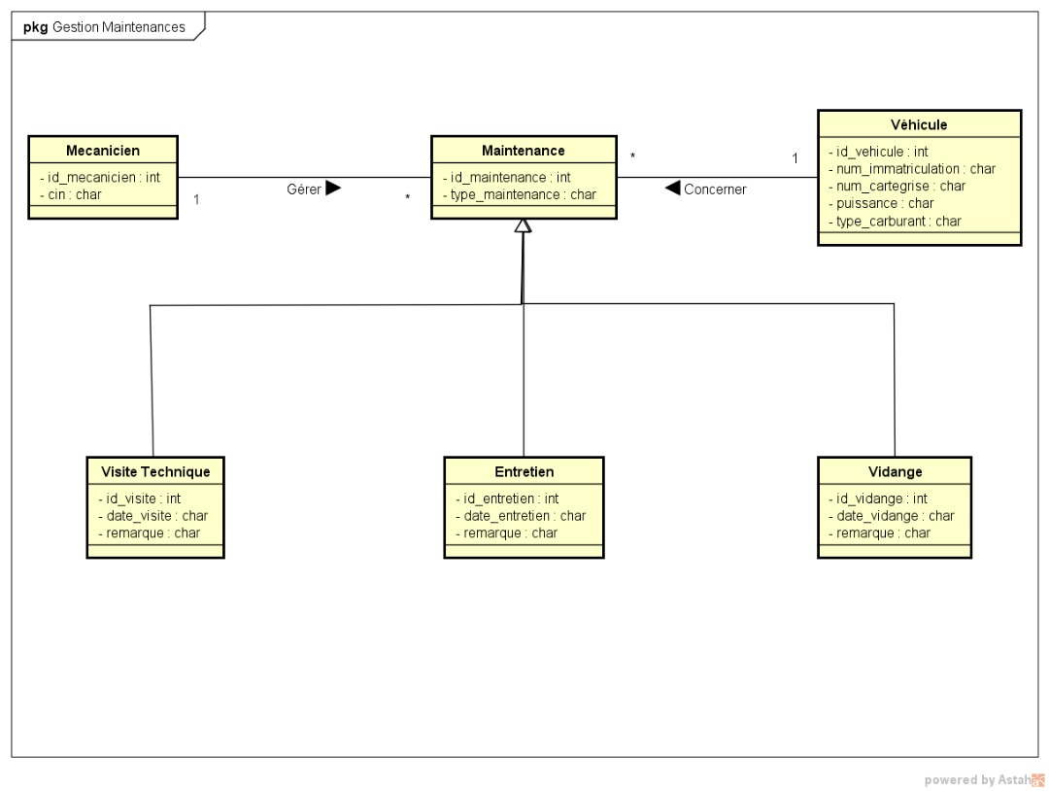

**Figure 20: PACKAGE GESTION MAINTENANCE**

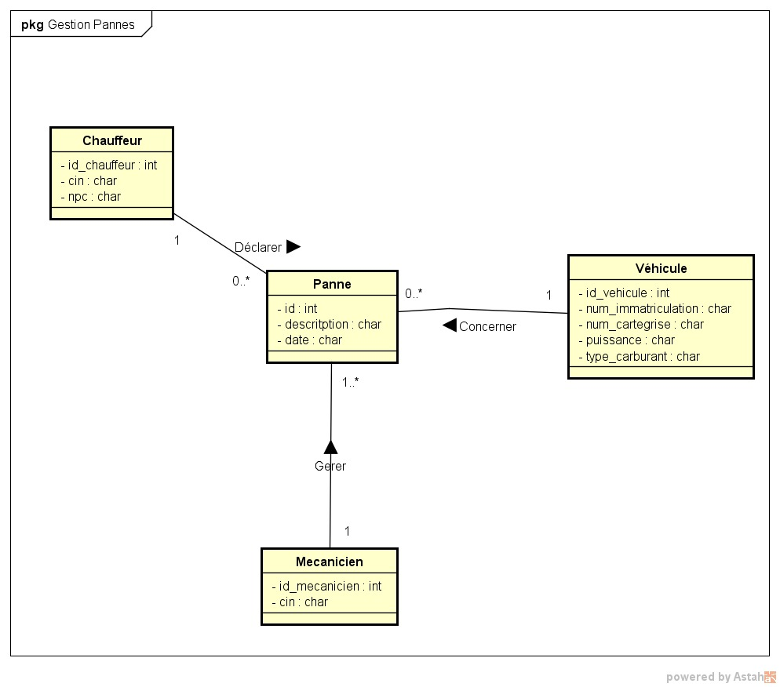

**Figure 21: PACKAGE GESTION PANNE**

# **QUATRIEME PARTIE: MISE EN ŒUVRE DE LA SOLUTION**

# **CHAPITRE 1: ARCHITECTURE DE LA SOLUTION PROPOSEE**

La mise en œuvre des principales fonctionnalités du système est la dernière étape de notre mémoire. Elle est la preuve que l’étude est faisable et le parfait démonstrateur des possibilités offertes. Le prototype permettra l’acquisition et l’envoie des informations de géolocalisation par le système embarqué (SE), l’authentification d’un utilisateur, la visualisation de la position des véhicules en temps réel, et enfin notre système permettra aussi d’afficher l’historique en cas de besoin. De manière physique, le prototype est constitué d’un système embarqué et un ordinateur simulant la plateforme de géolocalisation

L’architecture d’une solution désigne la structure générale, l’organisation des différents éléments ainsi que les relations entre les éléments. Dans notre architecture nous parlerons de deux éléments : matériel et logiciel.

## **APERÇU D’UNE ARCHITECTUTRE MACHINE TO MACHINE**

La communication de machine à machine (tiré de l’anglais ‘Machine to Machine’) peut être définie comme la capacité des machines à pouvoir communiquer entre elles sans aucune intervention humaine. C’est la possibilité pour des objets intelligents de communiquer avec un système à l’aide des TIC.

Durant les dernières décennies, l’industrie a été révolutionnée par la montée en puissance des applications M2M. Télécommunications, automobile, médical, villes intelligentes... nombreux sont les domaines ayant tirés profit de l’implémentation de tels réseaux. Leurs principaux atouts sont : la possibilité de stocker et d’accéder aux données à travers plusieurs applications, la gestion de la sécurité et de la confidentialité, adaptation aux réseaux IP. De nombreux essais de standardisation des communications M2M ont vu le jour. La figure suivante représente l’architecture définie par l’ETSI.

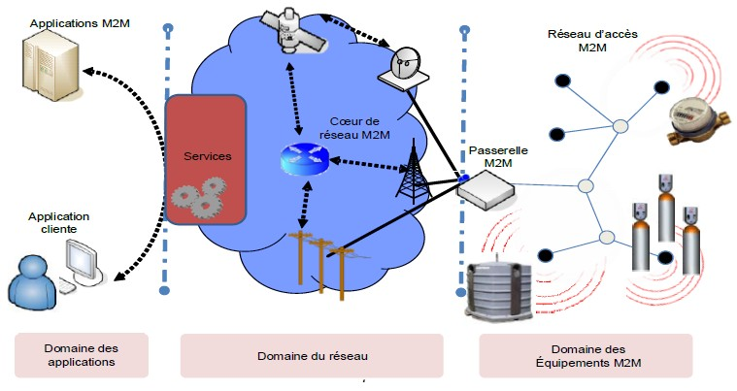

**Figure 22: Architecture ‘Machine to Machine’**

## **ARCHITECTURE PHYSIQUE DU SYSTEME DU TRACKING**

Dans cette partie, Nous allons faire la représentation et la description des éléments physiques de notre système. Son architecture est inspirée du standard défini par l’ETSI et de l’architecture générale du WEB MAPPING.

### **REPRESENTATION GRAPHIQUE**

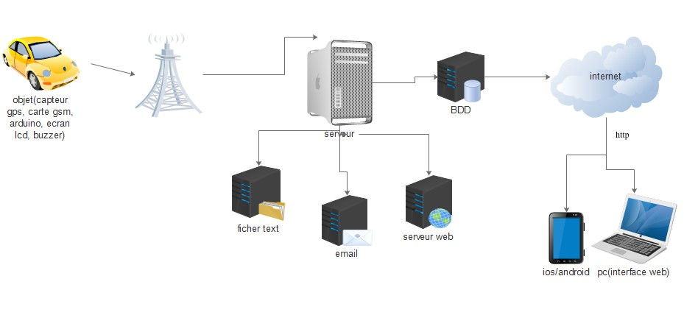La figure suivante décrit l’architecture du système de géolocalisation

**Figure 23: Architecture matérielle du système de géolocalisation**

Explication des différents processus de notre architecture :

* Le satellite envoie les coordonnées de localisation au véhicule ;
* La réception des coordonnées de localisation se fait grâce au capteur GPS ;
* Le modem (véhicule) GSM/GPRS envoie le message vers un autre modem (serveur) ;
* Le modem B insert les coordonnées dans la base de donnée via SMS Enabler ;
* Affichage des coordonnées sur une cartographie en ligne grâce au langage de programmation PHP.

### **DESCRIPTION DES EQUIPEMENTS**

#### **LE SYSTEME EMBARQUE (LE TRACKER)**

##### **PRESENTATION**

Un système embarqué est un composant électronique et informatique, souvent temps réel, spécialiser dans une tache bien précise. Il est aussi défini comme étant un équipement M2M, intelligent et capable de communiquer avec le système sans aucune intervention humaine. C’est ainsi qu’un tracker GPS peut être qualifié de système embarqué

##### **ETUDE COMPARATIVE DE QUELQUES TRACKERS GPS POUR VOITURE**

|  |  |  |  |
| --- | --- | --- | --- |
| **LES TRACKERS** | **PRIX** | **AVANTAGES** | **INCONVENIENTS** |
| Traceur GPS Pro 3G | 339,60 €  (220473 FCFA) | * Autonomie : Illimitée * Utilise le réseau 3G : meilleure couverture, transmission plus rapide * Historiques des parcours et rapports d'activité | * Installation difficile * Positionnement non précis, lorsque le signal est faible |
| Super Traceur ST72 3G | 456,00 €  (298680 FCFA) | * Triangulation GSM * Suivi en temps réel sur PC ou smartphone Android/IPhone | * Autonomie 72h en mouvement ou 3 ans sans mouvement car aucun branchement |
| XCSOURCE GPS Tracker | 33,45 €  (22277 FCFA) | * Autonomie : Illimitée * Localisateur GPS/ GSM / GPRS/SMS | * Installation difficile * Voie sur demande: Réponses avec un message de texte |
| **Mini Tracer GPS** | 19,99 €  (13313 FCFA) | * Assure un positionnement précis, même lorsque le signal est faible, le câble d'alimentation de la voiture est coupé, la batterie de la voiture est volée ou le GPS est retiré | * Autonomie : Autonomie 37h en mouvement ou 1 an et demi sans mouvement |

***Tableau 1: Etude comparative de quelques trackers GPS***

##### **CHOIX DU TRAKER ET JUSTIFICATION**

Pour notre étude nous avons opté pour le XCSOURCE GPS Tracker, vu son accessibilité et les différentes fonctionnalités qu’il propose :

* Simple localisation / positionnement successif automatiquement
* Obtenez endroit dans le vrai nom de rue / adresse
* Modes de passer de "SMS" et "GPRS"
* Hors tension alarme
* SOS
* Alarme de mouvement
* Alarme de survitesse
* Coupez le système d'huile et de puissance
* Mode silencieux
* Alarme Non réseau GSM

Notre système embarqué est composé de :

* Un GPS / GSM / GPRS TRACKER TK103A
* Une Antenne GPS (5 mètres de long)
* Une Antenne GSM (3 mètres de long)
* Un Harnais
* Un microphone
* Un Relais

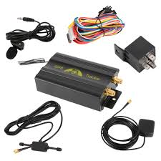

**Figure 24: Présentation du tracker GPS**

#### **LE SERVEUR WEB**

Il héberge l’application de géolocalisation et offre, aux utilisateurs et administrateurs, la possibilité de l’utiliser et de la configuration en local. Il ne reçoit que les connexions authentifiées et redirigées par le serveur d’authentification.

#### **La plateforme de géolocalisation**

Elles regroupent l’ensemble des équipements permettant d’offrir les fonctionnalités du système de géolocalisation.

#### **LA BASE DE DONNEES**

La BDD système stocke les données ordinaires et spatiales relatives aux utilisateurs, administrateurs, véhicules et système embarqués, et cartes locales. Ces différentes informations sont accessibles au serveur Web.

## **ARCHITECTURE LOGICIEL DU SYSTEME DU TRACKING**

Cette partie exposera de manière schématique l’agencement des différents logiciels du système ainsi que leurs interactions. Les propriétés et le rôle de ces composants seront étudiés.

### **REPRESENTATION GRAPHIQUE**

La figure suivante décrit l’architecture logicielle du système de géolocalisation

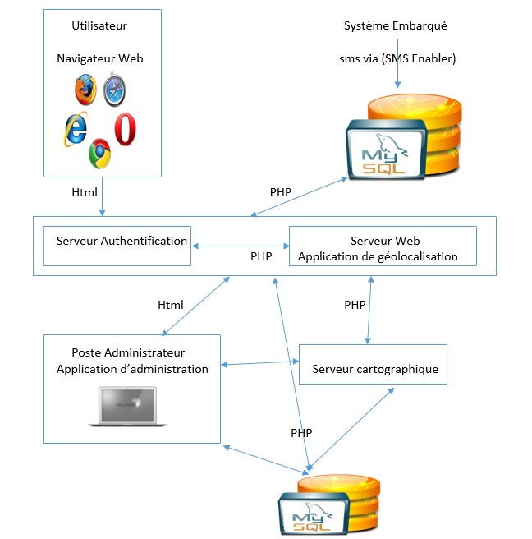

**Figure 25: Architecture logiciel du système de tracking**

### **3.2. DESCRIPTION DES APPLICATIONS**

#### **3.2.1. LE NAVIGATEUR WEB**

Installé sur une machine cliente, il permet l’utilisation de l’application de géolocalisation en temps réel. Il doit supporter le protocole HTTPS, étant donné que ce dernier offre la sécurité des connexions. Les requêtes clientes sont envoyées vers le serveur d’authentification. Après confirmation de l’identité de l’utilisateur, ce dernier les redirige vers le serveur Web.

#### **3.2.2. LES PASSERELLES**

Une passerelle est un matériel ou logiciel qui permet de passer d’un système à un autre. Elle permet d’interconnecter deux ou plusieurs systèmes ayant des architectures et ou protocoles différents.

##### **3.2.2.1. LA PASSERELLE SMS**

L’une des difficultés de la messagerie courte SMS est que les SMSC sont gérés par des protocoles de communication propriétaires. Un SMSC d’un opérateur de modèle NOKIA qui a une interface gérée par le protocole CIMD ne saurait échanger directement des informations avec un SMSC d’un autre réseau opérateur dont l’interface est gérée par le protocole EMI. Pour remédier à ce problème, une SMS est placée entre les deux SMSC. En effet, cette dernière agit comme un convertisseur de protocoles entre non seulement des SMSC, mais aussi entre les dispositifs du protocole TCP/IP. Il existe une parodie de passerelles SMS dont certaines sont propriétaires (Alligata, Wapme, jataayu SMS gateway et SMS Enabler), et d’autres sont libres (Kannel, Gammu). Parmi toutes ces passerelles citées nous avons choisi de travailler avec SMS Enabler. Les multiples avantages que nous offre SMS Enabler et sa simplicité d’administration sont quelques une des raisons qui nous ont poussées à porter notre choix sur elle.

##### **3.2.2.2. PRESENTATON DE SMS ENABLER**

SMS Enabler est un logiciel qui nous permet de recevoir et de répondre automatiquement aux messages texte SMS entrants sur un ordinateur via un GSM, un téléphone portable UMTS ou un modem associé.

SMS Enabler peut :

* Transférer les messages SMS reçu par E-mail vers une ou plusieurs adresses
* Transférer les messages SMS reçu via http vers un serveur web
* Sauvegarder les messages SMS reçu vers un fichier texte ou des fichiers (fichier par message / fichier par jour / fichier unique)
* Renvoyer des messages SMS de réponse prédéfinis ou générés dynamiquement à l’expéditeur.

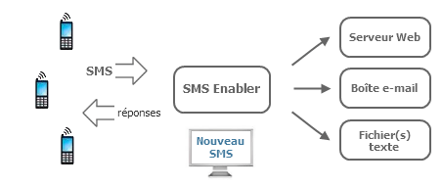

**Figure 26: Architecture du SMS Enabler**

##### **3.2.2.3. CARACTERISTIQUES DU LOGICIEL SMSENABLER**

SMS ENALER intègre plusieurs fonctionnalités qui lui permettent de travailler en continue avec différentes applications en assurant des services tels que :

* SMS vers le serveur web, SMS vers http : Considérons que SMS ENABLER soit connecté à notre modem GSM ou 3G branché à l’ordinateur. Chaque fois qu’un message arrive à ce modem, le logiciel transmet ce message à notre serveur Web via http. Ces messages peuvent être traités par un script côté serveur. Le script peut être écrit dans un langage de programmation web tel que PHP.
* SMS vers une base de données : Il Permet de sauvegarder automatiquement des messages texte SMS entrants dans la base de données, en temps réel. Il supporte plusieurs bases de donnée tel que : MySQL, MS Access, MS SQL Server, PostgreSQL, bases de données Oracle, ainsi que d'autres bases de données par le biais de pilotes ODBC ou OLE DB.
* SMS vers un fichier texte : Il permet que les messages entrants soient enregistrés dans un fichier au format CSV, ou plusieurs fichiers, pour le traitement en temps réel et l'exploitation. Trois modes sont pris en charge: la création d’un fichier unique; création d’un fichier journalier (historique) et création d’un fichier par message.
* Envoi des SMS entrants à d’autres téléphones : Réalise le transfert automatique des messages à d’autres numéros de téléphone avec option de filtrage, seul les messages qui répondront à la condition de filtrage pourront être transférés aux numéros spécifié.
* SMS vers un Email : Réalise le transfert des messages entrants vers la messagerie électronique d’une ou plusieurs adresses en utilisant le protocole SMTP. Les conditions de filtrage pour transférer des messages doivent être définie.
* Envoi de réponse SMS : Il peut être configuré pour envoyer automatiquement des réponses à l’expéditeur, le texte peut être prédéfini dans les paramètres ou généré par un script au cours d’exécution sur le serveur web.

SMS ENABLER est Conçu pour fonctionner en continu sans intervention de l'utilisateur, il peut se reconnecter automatiquement au modem en cas de perte de connexion. Il est possible de l’utiliser avec plus d'un modem ou téléphone connecté au même ordinateur. Pour ce faire, il faudrait exécuter plusieurs instances de SMS ENABLER et de configurer chaque instance pour une utilisation avec un modem ou autre téléphone.

### **ETUDE COMPARATIVE DES SOLUTIONS (SMS, INTERNET ET ETHERNET)**

Après vous avoir présenté notre solution d’envoi des coordonnées vers l’extérieur par SMS, il serait nécessaire de faire une étude comparative entre les différentes solutions existantes afin de justifier notre choix.

#### **SOLUTION ETHERNET**

Ethernet est une liaison physique (paire torsadé) utilisée dans un réseau ou entre un ordinateur et un routeur. Dans notre cas nous pouvons aussi utiliser une connexion Ethernet pour envoyer nos coordonnées vers l’extérieur. Pour cela nous aurons besoin des équipements tels que:

* Un Shield GPS ;
* Un Shield Ethernet ;
* Un câble Ethernet ;
* Un routeur ou live box ;

Son fonctionnement est simple il suffit de brancher le Shield Ethernet au capteur GPS et il va lui rajouter des fonctionnalités d’internet. Par contre sa configuration reste plus ou moins complexe. C’est cette complexité et la cherté des équipements à utiliser qui nous ont poussées à porter notre choix sur la solution sms.

#### **SOLUTION INTERNET**

Internet est défini comme étant un réseau mondial résultant de l’interconnexion de plusieurs réseaux public. Dans notre cas pour transmettre des informations à distance il serait nécessaire de disposer d’une connexion mobile. Pour ce faire nous devons utiliser un Shield GPRS. Ce dernier va nous permettre de disposer d’une connexion 2G ou 3G. Deux problèmes se posent à ce niveau celui du cout et celui de la disponibilité de la connexion internet car dans plusieurs pays il existe encore des zones non couvertes par internet.

#### **SOLUTION SMS**

SMS (Short Message System) est la solution que nous avons retenue pour notre projet. Son faible cout et sa disponibilité ont motivé notre choix. Un peu plus haut dans ce chapitre nous avons développé la solution sms.

# **CHAPITRE 2 : MISE EN ŒUVRE DE LA SOLUTION**

## **FONCTIONNEMENT DU SYSTEME DE TRACKING**

A la suite de l’étude architecturale du système de géolocalisation, il convient de présenter son fonctionnement. C’est pourquoi nous avons jugé bon de vous expliquer son fonctionnement en décrivant 4 éléments. Et nous finirons cette partie avec un diagramme des séquences.

### **ACQUISITION, TRAITEMENT ET TRANSMISSION DES DONNEES PAR LE SYSTEME EMBARQUE**

Le système embarqué (SE) est le premier élément d’acquisition et de traitement de données. Grâce à son programme de mise à jour, il récupère les informations GPS du véhicule hôte, les envoie à la plateforme via la passerelle SMS. Notre SE est installé dans le véhicule et fonctionne avec l’électricité de la batterie. Elle ne consomme pas beaucoup d’énergie. Elle peut aussi être installé derrière le tableau de bord, cet endroit est non seulement facilement accessible mais aussi l’endroit le plus stable de la voiture.

**1 3**

CAPTEUR GPS

ANTENNE GPS

CARTE SIM GSM

**2 3 4**

**Figure 27: Schéma représentatif du fonctionnement du SE**

### **1.2. L’ENVOIE DES DONNEES PAR SMS**

Avant de parler de l’envoi des données par SMS nous allons rappeler quelques caractéristiques techniques du SMS (Short Message Service). La taille d’un SMS est de 1120 bits ce qui représente 160 caractères codés sur 7 bits ou encore 70 caractères si ceux-ci sont codés sur 16 bits. Les caractères sont bien évidemment codés sur 7 bits par défaut.

Une fois que les informations arrivent dans le SE ils sont ensuite envoyer à la carte SIM GSM et ensuite acheminé vers la base de données via SMS ENABLER. Pour communiquer avec le carte GSM insérée dans le capteur GPS nous devons utiliser des commandes prédéfinies. Ces commandes sont définies dans les normes de fonctionnement du TRACKER GPS.

### **PASSERELLE SMS ET BASE DE DONNEES**

Une fois que les messages arrivent au niveau du modem de l’utilisateur (carte SIM coté utilisateur) nous utilisons la passerelle sms pour stocker les messages dans la base de données. Dans le cas de notre étude nous avons utilisé SMS Enabler comme passerelle et MySQL comme base de donnés.

SMS ENABLER

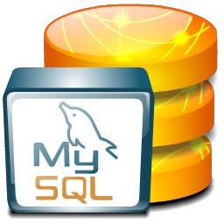

Modem GSM

**Figure 28: Insertion des messages dans la base de données via SMS Enabler**

### **LES SERVEURS**

Pour le fonctionnement de notre système nous avons mis en place trois types de serveurs :

Nous avons le serveur d’authentification qui a pour rôle d’identifier l’utilisateur qui vient pour se connecter.

Ensuite nous avons un serveur cartographique ; c’est sur la carte que nous affichons les coordonnées géographiques. Ces coordonnées s’affichent sous forme de points. L’ensemble des points d’un véhicule constitue le trajet. Il est possible de faire la différence entre les points grâce au nom des chauffeurs ou au matricules des véhicules.

Et enfin nous avons un serveur web. Ce dernier permet non seulement de visualiser la position des conducteurs sur la carte mais également de visualiser l’historique. Elle permet aussi de faire toute sorte de manipulation concernant les conducteurs et les véhicules.

## **ENVIRONNEMENT DE DEVELOPPEMENT ET CHOIX DU SGBD**

### **ENVIRONNEMENT DE DEVELOPPEMENT**

En programmation informatique, un environnement de développement est un ensemble d'outils pour augmenter la productivité des programmeurs qui développent des logiciels. Il comporte un éditeur de texte destiné à la programmation, des fonctions qui permettent, par pression sur un bouton, de démarrer le compilateur ou l’éditeur de liens ainsi qu'un débogueur en ligne, qui permet d'exécuter ligne par ligne le programme en cours de construction. Certains environnements sont dédiés à un langage de programmation en particulier.

Dans un environnement de développement « intégré » (abrégé EDI en français ou IDE en anglais, pour Integrated Development Environment) les outils sont prévus pour être utilisés ensemble (le produit d'un outil peut servir de matière première pour un autre outil). Les outils peuvent être intégrés dès le départ, c'est-à-dire qu'ils sont construits dans le but d'être utilisés ensemble. Il peut aussi s'agir d'un ensemble d'outils développés sans lien entre eux et intégrés à posteriori.

L'objectif d'un environnement de développement est d'augmenter la productivité des programmeurs en automatisant une partie des activités et en simplifiant les opérations. Les environnements de développement visent également à améliorer la qualité de la documentation en rapport avec le logiciel en construction. Certains environnements de développement offrent également la possibilité de créer des prototypes, de planifier les travaux et de gérer des projets.

Exemples D’environnement de développement

* Eclipse
* NetBeans
* Visual Studio
* Android Studio
* PhpStrom
* Bloc Note
* Sublime Text
* Nod Pad++

### **2.2. ETUDE DE QUELQUES LANGAGES DE PROGRAMMATION**

#### **2.2.1. DEFINITION**

Un langage de programmation est un langage permettant de formuler des algorithmes et de produire des programmes informatiques qui s’appliquent à ces algorithmes.

#### **EXEMPLE DE LANGAGES DE PROGAMMATION**

* **LE LANGAGE C :** Le langage C a été inventé au cours de l'année 1972 dans les Laboratoires Bell par Dennis Ritchie et Ken Thompson. Ken Thompson avait développé un prédécesseur de C, le langage B. Dennis Ritchie a fait évoluer le langage B dans une nouvelle version suffisamment différente, en ajoutant notamment les types, pour qu'elle soit appelée C.

Il est qualifié de langage de bas niveau dans le sens où chaque instruction du langage est conçue pour être compilée en un nombre d'instructions machine assez prévisible en termes d'occupation mémoire et de charge de calcul. En outre, il propose un éventail de types entiers et flottants conçus pour pouvoir correspondre directement aux types de donnée supportés par le processeur

Hormis les types de base, C supporte les types énumérés, composés, et opaques. Il ne propose en revanche aucune opération qui traite directement des objets de plus haut niveau (fichier informatique, chaîne de caractères, liste, table de hachage…). Ces types plus évolués doivent être traités en manipulant des pointeurs et des types composés. De même, le langage ne propose pas en standard la gestion de la programmation orientée objet, ni de système de gestion d'exceptions. Il existe des fonctions standards pour gérer les entrées-sorties et les chaînes de caractères. Enfin et pour conclure, il est inexact que le C est un langage difficile à apprendre ! Au contraire : le C dispose de peu d'instructions, les structures de données sont limitées, etc.

* **LE LANGAGE C++ :** C++ est un langage de programmation compilé, permettant la programmation sous de multiples paradigmes comme la programmation, la programmation orientée objet et la programmation générique. Le langage C++ n'appartient à personne et par conséquent n'importe qui peut l'utiliser sans besoin d'une autorisation ou obligation de payer pour avoir le droit d'utilisation. C++ est l'un des langages de programmation les plus populaires, avec une grande variété de plates-formes matérielles et de systèmes d'exploitation.

En langage C, ++ est l'opérateur d'incrémentation, c'est-à-dire l'augmentation de la valeur d'une variable de 1. C'est pourquoi C++ porte ce nom : cela signifie que C++ est un niveau au-dessus de C. Il existe de nombreuses bibliothèques C++ en plus de la bibliothèque (C++ Standard Library) qui est incluse dans la norme. Par ailleurs, C++ permet l'utilisation de l'ensemble des bibliothèques C existantes.

* **LE LANGAGE JAVA**: Java est à la fois un langage de programmation et un environnement d'exécution. Le langage Java a la particularité principale que les logiciels écrits avec ce dernier sont très facilement portables sur plusieurs systèmes d'exploitation tels qu’Unix, Microsoft Windows, Mac OS ou Linux avec peu ou pas de modifications... C'est la plate-forme qui garantit la portabilité des applications développées en Java.

Le langage reprend en grande partie la syntaxe du langage C++, très utilisé par les informaticiens. Néanmoins, Java a été épurée des concepts les plus subtils du C++ et à la fois les plus déroutants, tels que l'héritage multiple remplacé par l'implémentation des interfaces. Les concepteurs ont privilégié l'approche orientée objet de sorte qu'en Java, tout est objet à l'exception des types primitifs (nombres entiers, nombres à virgule flottante, etc.).

Java permet de développer des applications autonomes mais aussi, et surtout, des applications client-serveur. C'est la garantie de portabilité qui a fait la réussite de Java dans les architectures client-serveur en facilitant la migration entre serveurs, très difficile pour les gros systèmes.

* **LE LANGAGE C# :** C# est un langage de programmation orientée objet, fortement typé, dérivé de C et C++, ressemblant au langage Java. Il est utilisé pour développer des applications web, ainsi que des applications de bureau, des services web, des commandes, des widgets ou des bibliothèques de classes. En C# une application est un lot de classes où une des classes comporte une méthode Main, comme cela se fait en Java. Bien que le C# soit similaire à Java, il existe des différences notables, par exemple : Java n'autorise pas la surcharge des opérateurs ;
* **LE LANGAGE PHP :** Le langage PHP a été inventé par Rasmus LERDORF en 1995 pour son usage personnel. Autrefois abréviation de Personal HomePage devenue aujourd'hui Hypertext Preprocessor, PHP s'impose comme un standard dans le monde de la programmation web par ses performances, sa fiabilité, sa souplesse et sa rapidité. PHP a été inventé à l'origine pour le développement d'applications web dynamiques qui constituent encore le cas d'utilisation le plus courant et son point fort. Cependant, les évolutions qui lui ont été apportées jusqu'à aujourd'hui assurent à PHP une polyvalence non négligeable. PHP est par exemple capable d'interagir avec Java, de générer des fichiers PDF, d'exécuter des commandes Shell, de gérer des objets (au sens programmation orientée objet), de créer des images ou bien de fournir des interfaces graphiques au moyen de PHP GTK.

#### **2.2.3. CHOIX DU LANGAGE**

La description des langages de programmation faite ci-dessus nous permet de choisir PHP comme langage d'implémentation de notre application. Avec ses multiples avantages et surtout son point fort qui est le développement d'applications web dynamiques en comparaison autres langages, PHP s'impose.

### **ETUDE DE QUELQUES SGBD**

#### **DEFINITION**

En informatique, un système de gestion de base de données (SGBD) est un logiciel système destiné à stocker et à partager des informations dans une base de données, en garantissant la qualité, la pérennité et la confidentialité des informations, tout en cachant la complexité des opérations. Un SGBD (en anglais DBMS pour database management system) permet d'inscrire, de retrouver, de modifier, de trier, de transformer ou d'imprimer les informations de la base de données. Il permet d'effectuer des comptes rendus des informations enregistrées et comporte des mécanismes pour assurer la cohérence des informations, éviter des pertes d'informations dues à des pannes, assurer la confidentialité et permettre son utilisation par d'autres logiciels. Selon le modèle, le SGBD peut comporter une simple interface graphique jusqu'à des langages de programmation sophistiqués.

Les systèmes de gestion de base de données sont des logiciels universels, indépendants de l'usage qui est fait des bases de données. Ils sont utilisés pour de nombreuses applications informatiques, notamment les guichets automatiques bancaires, les logiciels de réservation, les bibliothèques numériques, les logiciels d'inventaire, les progiciels de gestion intégrés ou la plupart des blogs et sites web. Il existe de nombreux systèmes de gestion de base de données. Les SGBD sont souvent utilisés par d'autres logiciels ainsi que les administrateurs ou les développeurs. Ils peuvent être sous forme de composant logiciel, de serveur, de logiciel applicatif ou d'environnement de programmation.

#### **EXEMPLES DE QUELQUES SGBD**

* **MySQL :** MySQL est un serveur de bases de données relationnelles SQL développé dans un souci de performances élevées en lecture, ce qui signifie qu'il est davantage orienté vers le service de données déjà en place que vers celui de mises à jour fréquentes et fortement sécurisées. Il est multithread et multi-utilisateur. C'est un logiciel libre, open source, développé sous double licence selon qu'il est distribué avec un produit libre ou avec un produit propriétaire. Dans ce dernier cas, la licence est payante, sinon c'est la licence publique générale GNU (GPL) qui s'applique. Un logiciel qui intègre du code MySQL ou intègre MySQL lors de son installation devra donc être libre ou acquérir une licence payante. Cependant, si la base de données est séparée du logiciel propriétaire qui ne fait qu'utiliser des API tierces (par exemple en C# ou PHP), alors il n'y a pas besoin d'acquérir une licence payante MySQL.
* **SQL Server :** Le SQL server désigne couramment un serveur de base de données. La définition du SQL server est étroitement liée à celle du langage SQL (Structured Query Language), un langage informatique permettant d'exploiter des bases de données. Concrètement, un SQL server est un outil qui possède toutes les caractéristiques pour pouvoir accompagner l'utilisateur dans la manipulation, le contrôle, le tri, la mise à jour, et bien d'autres actions encore, de bases de données grâce au langage SQL. Le terme désigne également le nom donné au système de gestion de base de données (SGBD) commercialisé par Microsoft, ou plus précisément le nom du moteur de bases de données de ce SGDB produit par le fabricant de produits informatiques américain.
* **ORACLE** : Oracle est un SGBD (système de gestion de bases de données) édité par la société du même nom Oracle Corporation, leader mondial des bases de données. La société Oracle Corporation a été créée en 1977 par Lawrence Ellison, Bob Miner, et Ed Oates. Elle s'appelle alors Relational Software Incorporated (RSI) et commercialise un Système de Gestion de Bases de données relationnelles (SGBDR ou RDBMS pour Relational Database Management System) nommé Oracle.

Oracle se décline en plusieurs versions :

* Oracle Server Standard, une version comprenant les outils les plus courants de la solution Oracle. Il ne s'agit pas pour autant d'une version bridée...
* Oracle Server Enterprise Edition

Oracle est un SGBD permettant d'assurer :

* La définition et la manipulation des données
* La cohérence des données
* La confidentialité des données
* L'intégrité des données
* La sauvegarde et la restauration des données
* La gestion des accès concurrents
* **Microsoft ACCESS** : MS Access est un logiciel utilisant des fichiers au format Access (extension de fichier (.mdb) pour Microsoft DataBase (extension *.accdb depuis la version 2007). Il est compatible avec les requêtes SQL (sous certaines restrictions) et dispose d'une interface graphique pour saisir les requêtes. Il permet aussi de configurer, avec des assistants ou librement, des formulaires et sous- formulaires de saisie, des états imprimables (avec regroupements de données selon divers critères et des totalisations, sous-totalisations, conditionnelles ou non), des pages html liées aux données d'une base, des macros et des modules VBA.

Comme beaucoup de systèmes de gestion de bases de données relationnelles, ses données peuvent être utilisées dans des programmes écrits dans divers langages.

La dernière version en date est la version 2016 ; elle fait partie de la suite Microsoft Office 2016 et est incluse dans l'abonnement à Office 365.

#### **CHOIX DU SGBD**

Vu leur multidisciplinarité et leur dominante croissance, plusieurs Systèmes de Gestion Base de données ne cessent de voir le jour. Cependant, Les fonctionnalités essentielles offertes par les SGBD sont : organisation des données, gestion des données, persistance des données, accès aux données, accès par programme, accès concurrent, fiabilité, protection contre les incidents, contrôle des accès et partages des données. Dans le cadre de notre travail nous utiliserons MySQL pour le stockage et la gestion des données.

## **IMPLEMENTATION ET PRESENTATION DE L’APPLICATION**

#### **3.1. ARCHITECTURE APPLICATIVE**

##### **3.1.1. DEFINITION**

En informatique, une architecture applicative désigne la structure générale inhérente à un système informatique, l'organisation des différents éléments du système (logiciels et/ou matériels et/ou humains et/ou informations) et des relations entre les éléments. Cette structure fait suite à un ensemble de décisions stratégiques prises durant la conception de tout ou partie du système informatique, par l'exercice d'une discipline technique et industrielle du secteur de l'informatique dénommée elle aussi architecture, et dont le responsable est l'architecte informatique. Les différentes architectures existantes suivantes :

* Architecture 1-Tier
* Architecture 2-Tier
* Architecture 3-Tier
* Architecture N-Tiers

##### **3.1.2. EXEMPLE D’ARCHITECTURE**

* **ARCHITECTURE 1-TIER :** Dans une architecture 1-tiers, l’API peut être utilisée soit en monoposte ou sur un serveur de fichiers ou sur un système central. Autrement dit, la couche présentation la couche traitement et la couche données s’exécute sur le même serveur. L’avantage est qu’il y’a une simplicité d’administration et une centralisation des données.

**Inconvénients :**

* Interface simple
* Un risque élevé de monter en charge

**Figure 29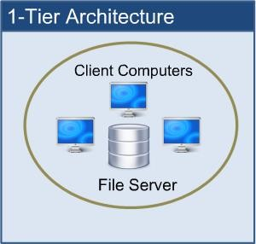 : PRSENTATION DE L’ARCHITECTURE 1-TIER**

* **ARCHITECTURE 2-TIER :** Elle est encore appelée client server de première génération et repose sur l’utilisation de moteur de bases de données relationnelles. Ce moteur permet de distribuer la gestion de la persistance sur un serveur. Dans les 2 éléments principaux on distingue :
* Le client qui reçoit la présentation et l’interface utilisateur.
* Le serveur qui reçoit la partie persistance et la gestion physique des données.

Les services métiers peuvent être soit entièrement du coté client intégré à la présentation et le serveur ne gère que les données, soit entièrement serveur et le client ne gère que l’interface utilisateur.

**Avantages** :

* L’interface est plus riche
* La possibilité d’installer l’API sur le poste-client qui devient une poste intelligent.

**Inconvénients** :

* Le client est très sollicité et peut être lourd.
* Un important dialogue se fait entre le serveur et le client.
* Une relation étroite entre le programme client et l’organisation côté serveur qui entraine une difficulté d’évolution.

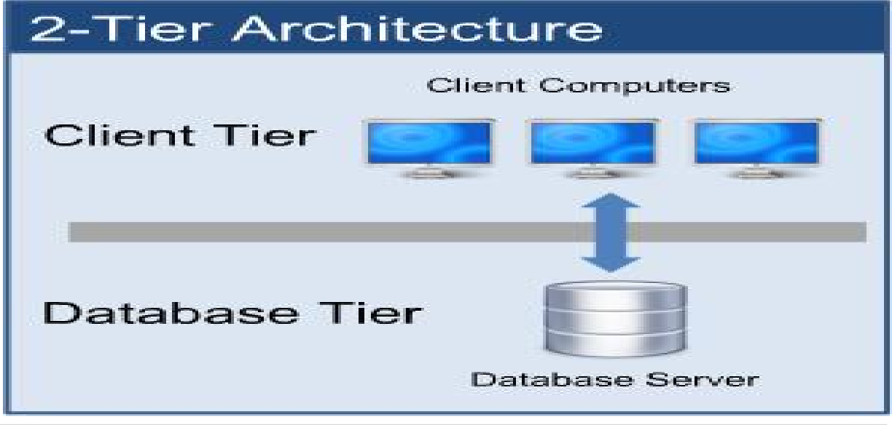Pour corriger ce défaut il faut donner la possibilité d’alléger le client et rendre le système plus souple.

**Figure 30 : PRSENTATION DE L’ARCHITECTURE 2-TIER**

* **ARCHITECTURE 3-TIER :** Dans cette architecture les trois (3) principaux tiers exécutent chacun sur machine différente
* La présentation sur la machine cliente
* L’application métier sur les serveurs d’API
* La persistance sur le serveur de base de données

Les principes de cette architecture sont que :

* Le client gère la présentation et les traitements locaux
* Le serveur d’API gère les traitements
* Le serveur de données accueille le SGBD

Ces caractéristiques sont :

* Les trois niveaux sont indépendants ce qui facilite les évolutions.
* La répartition des taches devient de plus en plus homogène

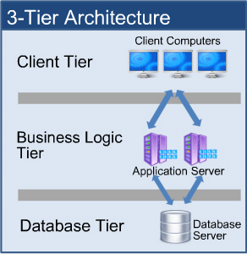

**Figure 31: PRSENTATION DE L’ARCHITECTURE 3-TIER**

* **ARCHITECTURE n-TIER :** C’est une architecture qui permet de rajouter des couches en plus (3-tiers évolué). Plusieurs serveurs d’API peuvent être mise en œuvre, ce qui facilite l’évolution et la montée en charge. Seulement elle est très complexe et son coût de mis en œuvre très onéreux. L’autre inconvénient cette architecture, ces services s’appliquent sur des technologies très variées nécessitant de gérer l’hétérogénéité et l’interopérabilité.

**Figure 32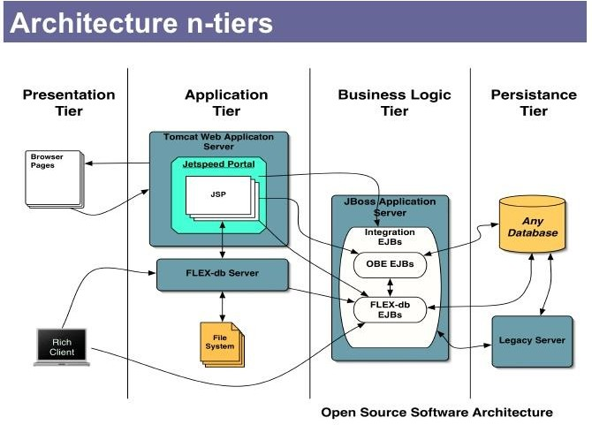: PRSENTATION DE L’ARCHITECTURE n-TIER**

### **ARCHITECTURE PHYSIQUE DU SYSTEME : DIAGRAMME DE DEPLOIEMENT**

#### **DEFINITION ET ROLE**

En UML, un diagramme de déploiement est une vue statique qui sert à représenter l'utilisation de l'infrastructure physique par le système et la manière dont les composants du système sont répartis ainsi que leurs relations entre eux. Les éléments utilisés par un diagramme de déploiement sont principalement les nœuds, les composants, les associations et les artefacts. Les caractéristiques des ressources matérielles physiques et des supports de communication peuvent être précisées par stéréotype.

#### **DIAGRAMME DE DEPLOIEMENT**

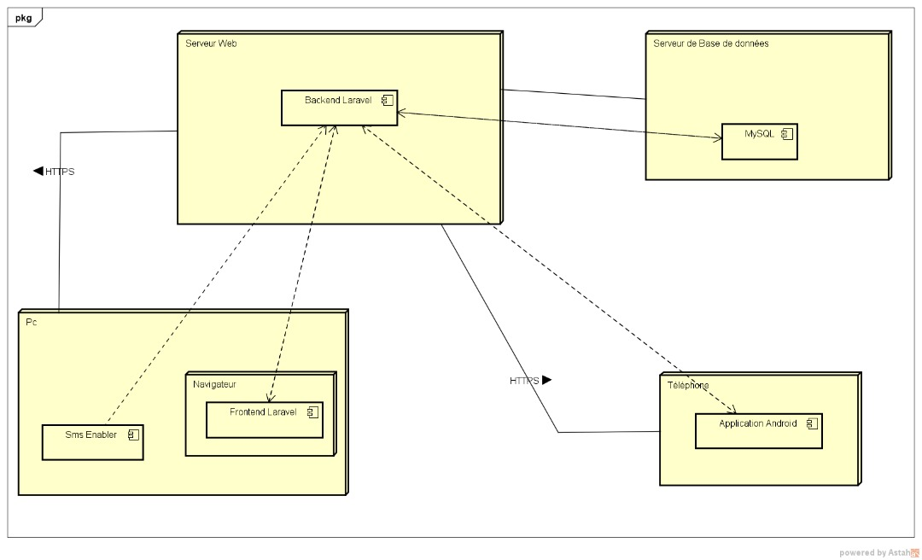

**Figure 33 : Diagramme de déploiement**

### **GESTION DE LA SECURITE**

Gestion de la sécurité la sécurité des systèmes d’information (SSI) est l’ensemble des moyens techniques, organisationnels, juridiques et humains nécessaires et mis en place pour conserver, rétablir, et garantir la sécurité du système d'information. Assurer la sécurité du système d'information est une activité du management du système d'information. Aujourd’hui, la sécurité est un enjeu majeur pour les entreprises ainsi que pour l’ensemble des acteurs qui l’entourent. Elle n'est plus confinée uniquement au rôle de l’informaticien.

Sa finalité sur le long terme est de maintenir la confiance des utilisateurs et des clients. La finalité sur le moyen terme est la cohérence de l’ensemble du système d’information. Sur le court terme, l’objectif est que chacun ait accès aux informations dont il a besoin.

Le système d'information représente un patrimoine essentiel de l'organisation, qu'il convient de protéger. La sécurité informatique consiste à garantir que les ressources matérielles ou logicielles d'une organisation sont uniquement utilisées dans le cadre prévu.

La sécurité des systèmes d'information vise les objectifs suivants :

* La disponibilité : Le système doit fonctionner sans faille durant les plages d'utilisation prévues et garantir l'accès aux services et ressources installées avec le temps de réponse attendu.
* L'intégrité : Les données doivent être celles que l'on attend, et ne doivent pas être altérées de façon fortuite, illicite ou malveillante. En clair, les éléments considérés doivent être exacts et complets.
* La confidentialité : Seule les personnes autorisées ont accès aux informations qui leur sont destinées. Tout accès indésirable doit être empêché.
* La traçabilité (ou « Preuve ») : garantie que les accès et tentatives d'accès aux éléments considérés sont tracés et que ces traces sont conservées et exploitables.
* L'authentification : L'identification des utilisateurs est fondamentale pour gérer les accès aux espaces de travail pertinents et maintenir la confiance dans les relations d'échange.
* La non-répudiation et l'imputation : Aucun utilisateur ne doit pouvoir contester les opérations qu'il a réalisées dans le cadre de ses actions autorisées, et aucun tiers ne doit pouvoir s'attribuer les actions d'un autre utilisateur.

Une fois les objectifs de la sécurisation déterminée, les risques pesant sur chacun de ces éléments peuvent être estimés en fonction des menaces. Le niveau global de sécurité des systèmes d'information est défini par le niveau de sécurité du maillon le plus faible.

Les précautions et contre-mesures doivent être envisagées en fonction des vulnérabilités propres au contexte auquel le système d'information est censé apporter service et appui. C’est ainsi que pour notre système nous avons opté pour les mesures suivantes :

* La gestion des rôles et des accès
* Un algorithme de cryptage pour les mots de passe
* Une politique de sauvegarde des informations

### **PRESENTATION DE L’APPLICATION**

L’application « **Sup ’Auto** » est un logiciel de gestion de flotte pour une entreprise désirant superviser son parc automobile. Cet outil simple et intuitif, vous permet de gérer Les pannes, la maintenance, les déplacements, la position des véhicules en temps réel…

Les interfaces ergonomiques de celui-ci restent uniques pour sa simplicité. En effet, un menu permanent avec les principales fonctions reste toujours à votre disposition. Des icônes représentent les actions ou les fonctions de chaque élément. Un tableau contenant tous les véhicules et leurs informations permettra d'en avoir un aperçu en temps réel. Vous pourrez modifier très simplement ces informations par le simple clic, le redimensionnement et les accès rapides. De nombreux utilitaires intégrés au logiciel vous permettront un contrôle total de votre parc : historique des déplacements, sauvegarde et restauration, tableau de bord avec statistiques...

L’application reste la solution professionnelle à adopter, d’autant plus que nous l’avons décliné en deux versions : WEB ET MOBILE. En effet, Le caractère intuitif et simple d'utilisation, conviendra au plus grand nombre. Les paramètres sont personnalisables par vos soins sans grande compétence informatique. Utilisable avec une souris ou un écran tactile, la performance et la puissance de l’application vous donneront satisfaction et vous confortera dans votre choix professionnel. Afin de répondre parfaitement à des besoins variés, l’application est un logiciel modulable et évolutif.

## **EVALUATION FINANCIERE DE LA SOLUTION**

Après une étude réalisée au niveau de l’entreprise, Comme tout projet implique des coûts, notons que les équipements qui serviront pour la réalisation du projet sont résumés dans le tableau ci-dessous de même que leurs couts et la main d’œuvre.

|  |  |  |  |
| --- | --- | --- | --- |
| **Outils** | **Quantité** | **Prix Unitaire** | **Prix Total** |
| PC Corei7 7th Gen | 1 | 450000 | 450000 |
| Licence Windows 10 | 1 | 40000 | 40000 |
| Tracker GPS | 10 | 26000 | 260000 |
| Hébergement Application Web | 1 | 60000 | 60000 |
| Hebergement Application Mobile  Sur Playstore | 1 | 14000 | 14000 |
| Licence Sms Enabler | 1 | 34500 | 34500 |
| Clé Internet Orange(Modem GMS) | 1 | 10000 | 10000 |
| Puce Orange  (pour les trackers) | 10 | 1000 | 10000 |
| Main d’oeuvre | 1 | 1500000 | 1500000 |
| **Total** | | | **2378500 Fcfa** |

**Tableau 2: Tableau financier**

# **CONCLUSION**

La perfection n'est pas de ce monde. Le travail de fin de cycle que nous venons de présenter aujourd'hui est le fruit de divers sacrifices caractérisant ainsi notre détermination à proposer une solution, Loin de nous, l'idée de dire que notre solution apportée est la meilleure, nous avons essayé d'y apporter notre contribution et nous laissons aux autres la latitude d'apprécier ce fameux travail.

Nous avons mis en place un système gestion de flotte. Cette dernière présente des avantages en terme de précision du système car elle permet d’affiner la position GPS du véhicule, de même l’autre atout est que le GPS nous communique en temps réel des coordonnés géographiques de chaque conducteur puis nous pouvons visualiser le déplacement des véhicules sur une carte géographique. Parmi ces avantages nous avons aussi la baisse des communications, réduction de coordination des missions, préservation du potentiel humain, etc. Il est également possible d’avoir l’historique de chaque conducteur ainsi celle des véhicules.

Cependant mettre en place une solution de tracking présente des risques liés à la possibilité de brouiller les signaux satellitaires, et par conséquent de rendre le service inexploitable. Or depuis quelques années, trouver un brouilleur GPS est devenu chose facile présente des risques considérables. D’autres risques sont dû aux informations sensibles telles que la date et heures de circulation, trajet effectués par le chauffeur car il est difficile de garantir aux conducteurs (salariées) le bon usage des données recueillies. La crainte peut porter sur les possibles dérives dans l’utilisation de l’outil. Néanmoins les conducteurs doivent être informés de l’installation de ce dispositif. Si les conducteur ou salariés utilisent les véhicules en dehors des heures de travail ils doivent pouvoir désactiver la collecte des informations relatives à la localisation

Nous ne pouvons prétendre avoir réalisé un travail sans imperfection, car c'est une œuvre humaine. Mais nous osons croire que le système proposé apportera satisfaction aux responsables la société AL HILAL GROUP. Cela étant, les remarques et suggestions des lecteurs sont souhaitées pour l'élaboration d'un édifice scientifique aussi constant qu'on peut le croire.

# **BIBLIOGRAPHIE**

Mémoire : innovation technologique, création esthétique et discours d’accompagnement comme facteurs du succès de l’appropriation des NTIC : le cas des objets connectés (septembre 2014).

CITCEuraRFID-Analyse-Perspective-d-avenir-de-l-Internet-des-Objets-Horizons- 2013-2020 (octobre 2013).

BERSINI Hugues (2010), “La programmation orientée objet”, Eyrolles, décembre 2010,

643p.

ETSI (2013), “Machine-to-Machine communications M2M; definitions”, ETSI TR 102

725, juin 2013, pp. 7-14.

ETSI (2013), “Machine-to-Machine communications (M2M); Functional architecture”,

TS 102 690, octobre 2013, pp. 308-311.

HAINAUT Jean-Luc (2009), “Bases de données”, Dunod, mai 2009, 695

L’internet des objets au services de la domotique : étude et conception d’une solution

Web pour la gestion du réseau électrique domestique

# **WEBOGRAPHIE**

<http://www.geodynamics.be/fr/comment-fonctionne-un-systeme-de-geolocalisation/>. Consulté le 15 Mai 2018

<http://smsenabler.com/fr/>. Consulté le 5 Octobre 2018

<https://laravel.com/docs/5.7>. Consulté le 1 Aout 2018

<http://lpc2e.cnrs-orleans.fr/~ddwit/gps/cours-GPS.pdf>. Consulté le 15 Aout 2018

<http://www.cartographie.ird.fr/images/univ_ete/img/GPS_IRD_2012b.pdf>. Consulté le 30 Octobre 2018

<http://mdp.ucad.sn/cariboost_files/cours-systeme-information-geographique.pdf> Consulté le 30 Octobre 2018

<http://www.esri.sn/iso_album/sig_telecom.pdf> Consulté le 30 Octobre 2018

[Http://fyouzan.ci/index.php?post/2014/03/24/Installation-d-une-passerelle-sms-libre- sous-Kannel-un-tutoriel-d-Emmanuel-KACOU](Http://fyouzan.ci/index.php?post/2014/03/24/Installation-d-une-passerelle-sms-libre-%20sous-Kannel-un-tutoriel-d-Emmanuel-KACOU). Consulté le 5 Octobre 2018

https://www.cnil.fr/sites/default/files/atoms/files/fichetravail_geolocalisation_1.pdf. Consulté le 30 Octobre 2018

[http://www.companeo.com/geolocalisation-de-vehicules/guide/type-geolocalisation- vehicule#0](http://www.companeo.com/geolocalisation-de-vehicules/guide/type-geolocalisation-%20vehicule#0). Consulté le 30 Octobre 2018

<https://www.mouchardgps.fr/traceur-gps-professionnel/>. Consulté le 20 Novembre 2018

<https://www.mouchardgps.fr/img/cms/Docs/Comparatif_traceurs_alimentes.pdf> Consulté le 20 Novembre 2018

# **TABLE DES MATIERES**

I. DEDICACES 5

II. REMERCIEMENTS 7

III. AVANT-PROPOS 8

IV. LISTE DES FIGURES 9

V. LISTE DES TABLEAUX 10

VI. LISTE DES ABREVIATIONS 11

INTRODUCTION 12

PREMIERE PARTIE : CADRES THEORIQUE ET METHODOLOGIQUE 13

CHAPITRE 1 : CADRE THEORIQUE 14

**1.** **PRESENTATION DE LA STRUCTURE** 14

**1.1.** **PRESENTATION DE AL HILAL GROUP** 14

**1.2.** **SITUATION GEOGRAPHIQUE** 14

**1.3.** **LES MISSIONS** 14

**1.4.** **ORGANIGRAMME DE LA STRUCTURE** 15

**2.** **PRESENTATION DU SUJET** 15

**2.1.** **PROBLEMATIQUE** 15

**2.2.** **EXPLICATION DU SUJET** 16

**2.3.** **OBJECTIF DU TRAVAIL** 16

**2.4.** **DELIMITATION DU CHAMP DE L’ETUDE** 17

CHAPITRE 2 : CADRE METHODOLOGIQUE 18

**1.** **METHODE ET TECHNIQUE UTILISEES** 18

**1.1.** **METHODE** 18

**1.2.** **TECHNIQUES** 18

**2.** **DIFFICULTES RENCONTREES** 19

DEUXIEME PARTIE: PRESENTATION DU CONCEPT DE GEOLOCALISATION 20

CHAPITRE 1 : DEFINITIONS ET CONCEPTS 21

**1.** **CARTE ET CARTOGRAPHIE** 21

**2.** **PROJECTION ET COORDONNEES GEOGRAPHIQUES** 21

**3.** **LONGITUDE ET LATITUDE** 22

**4.** **GEOLOCALISATION** 23

**5.** **SYSTEME D’INFORMATION GEOGRAPHIQUE (SIG)** 23

**6.** **WEB MAPPING** 26

**7.** **SYSTEME EMBARQUES** 28

CHAPITRE 2 : LES DIFFERENTES TECHNOLOGIES DE LA GEOLOCALISATION 30

**1.** **LE GLOBAL POSITIONING SYSTEME (GPS)** 30

**2.** **LES TECHNIQUES DU GLOBAL SYSTEM FOR MOBILE COMMUNICATION (GSM)** 35

**3.** **LE GEOCODAGE** 35

**4.** **LE WIFI** 36

**5.** **L’ADRESSAGE INTERNET PROTOCOL** 36

**6.** **LE RADIO-FREQUENCY IDENTIFICATION** 36

CHAPITRE 3 : APERÇU DES SOLUTIONS DE GEOLOCALISATION EN TEMPS REELS EXISTANTES 37

**1.** **LES SOLUTIONS** 37

**2.** **Avantages et inconvénients des solutions existantes** 37

TROISIEME PARTIE: ANALYSE FONCTIONNELLE ET ETUDE CONCEPTUELLE 39

CHAPITRE 1 : CONCEPTS ET METHODES 40

**1.** **LES CONCEPTS DE LA PROGRAMMATION ORIENTE OBJET** 40

**1.1.** **LES CONCEPTS DE BASE DU MODELE OBJET** 40

**1.2.** **MODELISATION ET LANGAGE DE DEVELOPPEMENT OBJET** 41

**2.** **CHOIX DE LA METHODE D’ANALYSE ET DE CONCEPTION** 41

**2.1.** **PRESENTATION** 41

**2.2.** **ETUDE COMPARATIVE DES APPROCHES MERISE ET UML** 44

**2.3.** **CHOIX ET JUSTIFICATION** 45

**3.** **FORMALISME DES DIFFERENTS DIAGRAMMES** 45

**3.1.** **DIAGRAMME DE CAS D’UTILISATION** 45

**3.2.** **DIAGRAMME DE SEQUENCES** 46

**3.3.** **DIAGRAMME DE CLASSES** 46

**3.4.** **DIAGRAMME DE DEPLOIEMENT** 47

CHAPITRE 2: CONCEPTION ET DEPLOIEMENT 48

1. ANALYSE DU SYSTEME 48

**1.1. LES BESOINS DES UTILISATEURS** 48

**1.2.** **LES FONCTIONNALITES DU SYSTEME DE GEOLOCALISATION** 48

**1.3.** **RECENSEMENT DES ACTEURS** 49

**1.4.** **LES DIAGRAMMES DES CAS D’UTILISATION** 50

**1.5.** **DIAGRAMMES DE SEQUENCES PAR SCENARIO DES CAS D’UTILISATION** 52

2. CONCEPTION DU SYSTEME 53

**2.1.** **DIAGRAMMES DE PACKAGE** 53

QUATRIEME PARTIE: MISE EN ŒUVRE DE LA SOLUTION 59

CHAPITRE 1: ARCHITECTURE DE LA SOLUTION PROPOSEE 60

**1.** **APERÇU D’UNE ARCHITECTUTRE MACHINE TO MACHINE** 60

**2.** **ARCHITECTURE PHYSIQUE DU SYSTEME DU TRACKING** 61

**2.1.** **REPRESENTATION GRAPHIQUE** 61

**2.2.** **DESCRIPTION DES EQUIPEMENTS** 62

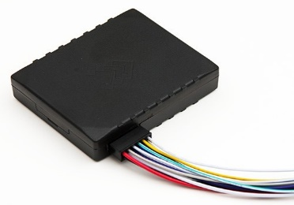 63

Traceur GPS Pro 3G 63

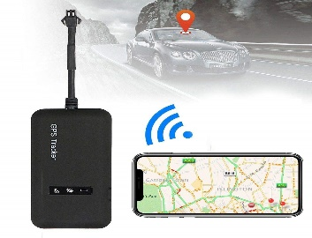 63

Mini Tracer GPS 63

**3.** **ARCHITECTURE LOGICIEL DU SYSTEME DU TRACKING** 65

**3.1.** **REPRESENTATION GRAPHIQUE** 65

**3.2. DESCRIPTION DES APPLICATIONS** 66

**3.3.** **ETUDE COMPARATIVE DES SOLUTIONS (SMS, INTERNET ET ETHERNET)** 69

CHAPITRE 2 : MISE EN ŒUVRE DE LA SOLUTION 71

**1.** **FONCTIONNEMENT DU SYSTEME DE TRACKING** 71

**1.1.** **ACQUISITION, TRAITEMENT ET TRANSMISSION DES DONNEES PAR LE SYSTEME EMBARQUE** 71

**1.2. L’ENVOIE DES DONNEES PAR SMS** 71

**1.3.** **PASSERELLE SMS ET BASE DE DONNEES** 72

**1.4.** **LES SERVEURS** 72

**2.** **ENVIRONNEMENT DE DEVELOPPEMENT ET CHOIX DU SGBD** 73

**2.1.** **ENVIRONNEMENT DE DEVELOPPEMENT** 73

**2.2. ETUDE DE QUELQUES LANGAGES DE PROGRAMMATION** 74

**2.3.** **ETUDE DE QUELQUES SGBD** 76

**3.** **IMPLEMENTATION ET PRESENTATION DE L’APPLICATION** 78

**3.2.** **ARCHITECTURE PHYSIQUE DU SYSTEME : DIAGRAMME DE DEPLOIEMENT** 82

**3.3.** **GESTION DE LA SECURITE** 83

**3.4.** **PRESENTATION DE L’APPLICATION** 84

**4.** **EVALUATION FINANCIERE DE LA SOLUTION** 85

CONCLUSION 87

BIBLIOGRAPHIE 88

WEBOGRAPHIE 89

TABLE DES MATIERES 90